

PODATEK OD ŚRODKÓW TRANSPORTU
INSTRUKCJA UŻYTKOWNIKA

Spis treści
1. WSTĘP 4
1.1. Ogólna charakterystyka programu 4
1.2. Wymagania sprzętowo – programowe 4
2. INSTALACJA 5
2.1. Instalacja oprogramowania klient – serwer 5
2.1.1. Instalacja oprogramowania SQL Server 5
3. URUCHOMIENIE PROGRAMU 11
4. MENU UŻYTKOWNIKA 12
4.1. Menu Operacje 12
4.2. Menu Słowniki 13
4.3. Menu Wydruki 14
4.4. Menu Parametry 15
5. USTAWIENIA PARAMETRÓW PROGRAMU 16
5.1. Słownik danych urzędu 16
5.2. Słownik użytkowników 16
5.3. Parametry programu 17
5.3.1. Parametry ogólne 17
5.3.2. Numeratory 19
5.4. Zmiana hasła 20
5.5. Terminy płatności rat 20
6. SŁOWNIKI 21
6.1. Słownik: lista kontrahentów 21
6.1.1. Dodanie nowego kontrahenta 22
6.2. Słownik marek pojazdów 23
6.3. Słownik zwolnień 23
6.4. Słownik stawek środków transportu 24
6.5. Słownik obrębów 25
6.6. Słownik numeratorów 25
7. SZABLONY DOKUMENTÓW 26
8. EWIDENCJA PODATKOWA 29
8.1 Nowa karta podatkowa 30
8.2. Dodawanie nowego pojazdu 31
9. DEKLARACJE PODATKOWE 34
9.1. Szczegóły naliczenia deklaracji 37
9.2. Wycofanie naliczenia 37
9.3. Usunięcie deklaracji 38
9.4. Sprzedaż pojazdu/czasowe wycofanie 38
9.5. Adnotacje i notatki 39
10. LISTA POJAZDÓW 40
11. LISTA DEKLARACJI 41
12. GENEROWANIE WYDRUKÓW 42
13. KREATOR DEKLARACJI DT-1 43
14. REJESTR DOKUMENTÓW 45
15. REJESTR WYMIAROWY/ PRZYPISÓW I ODPISÓW 46
16. AKTUALIZACJA PROGRAMU 47
17. ZDALNA POMOC 48

1. WSTĘP

1.1. Ogólna charakterystyka programu
System Ewidencja podatku od środków transportowych jest kompleksowym programem służącym do ewidencjonowania pojazdów objętych podatkiem od środków transportu.
Program prowadzi ewidencję pojazdów wraz z szczegółową informacją na temat szczegółów pojazdu mających wpływ na wysokość naliczonych zobowiązań.
Po naliczeniu zobowiązania program szczegółowo zapamiętuje składowe naliczenia wraz ze stawkami obowiązującymi w chwili zapisu. Dzięki temu w łatwy sposób można dokonać analizy wysokości podatku nawet, gdy z jakiś względów aktualne parametry zaliczeniowe uległy zmianie.
Ewidencja wysokości podatku jest odzwierciedleniem tego, co podatnik składa w postaci deklaracji. Poza samym ewidencjonowaniem i naliczaniem wysokości podatku program pozwala na przetwarzanie wszystkich zgromadzonych danych i ich późniejsze zestawienie w postaci dowolnych wydruków. Dzięki wbudowanemu edytorowi wydruków graficznych (RAVE) użytkownik ma możliwość w dowolny sposób modyfikować wg własnych potrzeb.
Moduł ewidencyjny nierozerwalnie połączony jest z częścią księgową, gdzie w sposób automatyczny naliczenie przesyłane jest w postaci zobowiązania na odpowiednie konto podatnika.

1.2. Wymagania sprzętowo – programowe
Baza danych:
Program do gromadzenia danych wykorzystuje bazę danych SQL - InterBase. Zapewnia to odpowiednią stabilność wymaganą dla tego typu programów.
Wymagania co do systemu operacyjnego:
- stacja robocza: Windows 95/98/2000/ME/XP/Vista/7/8/10
- serwer Windows 2000/2003/2009/ME/XP, Linux
Praca w sieci:
Dla w/w systemów praca w sieci odbywa się w zastosowaniu o komunikację TCP/IP
Wymagania sprzętowe:
- procesor klasy P 2.0 GHz
- pamięć RAM 1 GB
- monitor z rozdzielczością min. (1024x768), 16 bit kolor
- karta graficzna VGA
- 200 MB wolnego miejsca na twardym dysku
Urządzenia preferencyjne:
Dowolna drukarka atramentowa lub laserowa

2. INSTALACJA

2.1. Instalacja oprogramowania klient – serwer

2.1.1. Instalacja oprogramowania SQL Server
Po uruchomieniu instalatora wybieramy opcję „New SQL Server stand-alone installation or add features to an existing installation”.
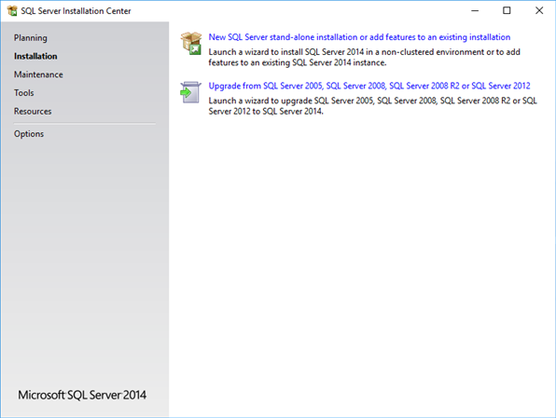
Akceptujemy warunki licencji i klikamy dalej.
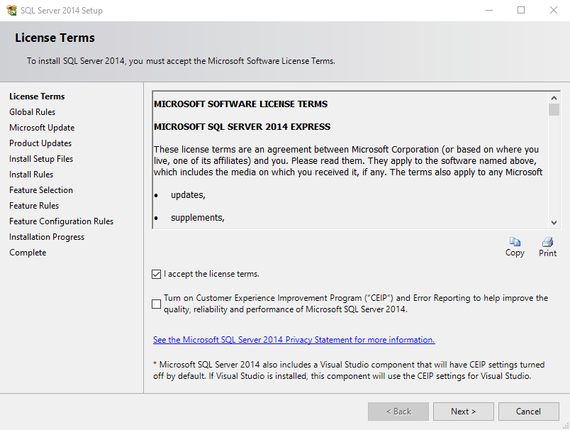
Jeśli chcemy, aby aktualizacje do SQL Server pobierały się razem z aktualizacjami systemu, wybieramy opcję „Use Microsoft Update to check for updates” (niezalecane).
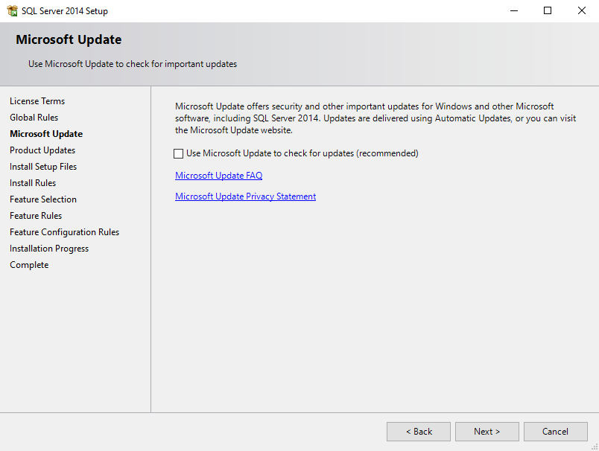
W sekcji Feature Selection wybieramy zestaw oprogramowania, który chcemy zainstalować. W naszym przypadku będzie to pełen pakiet, włączając w to bazę, wszystkie niezbędne narzędzia klienckie oraz usługi raportowe itp. Dodatkowo zostanie zainstalowany klient SQL Management Studio.
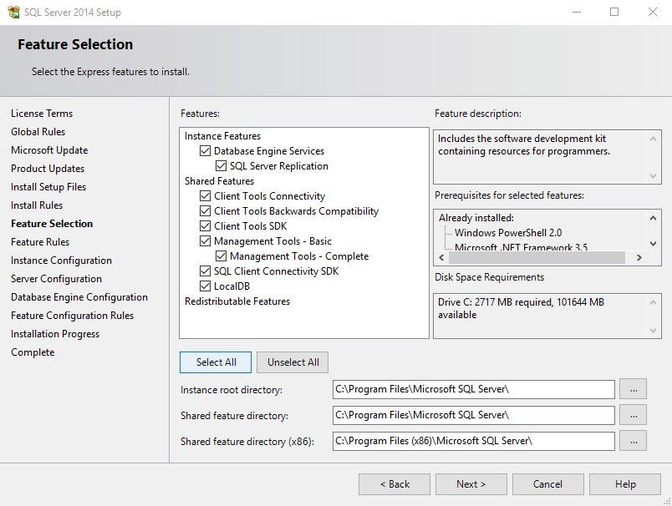
W kolejnej sekcji - Instance Configuration nazywamy naszą instancję serwera oraz nadajemy jej identyfikator
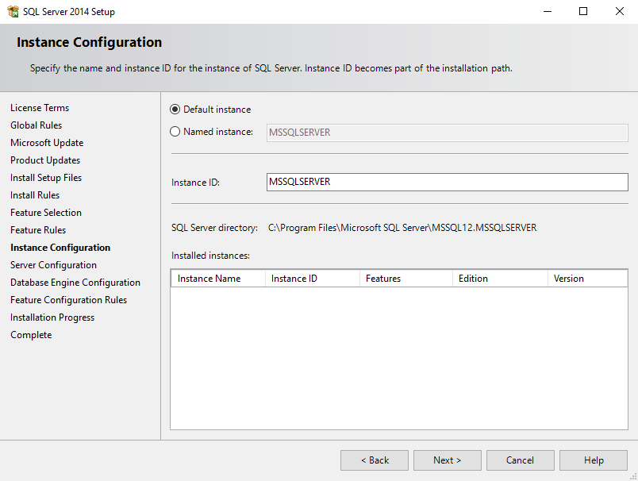
Sekcję Server Configuration zostawiamy bez zmian
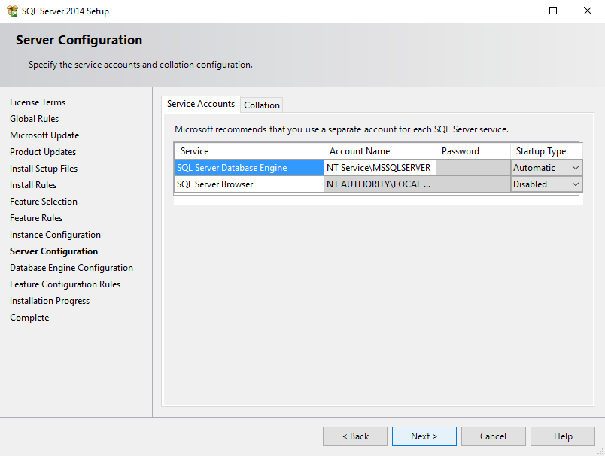

Kolejnym ważnym krokiem, przy którym powinniśmy się zatrzymać jest konfiguracja kont dla naszego serwera, której dokonujemy w sekcji Database Engine Configuration. Wybieramy tutaj opcję logowania Mixed Mode. Ustalamy hasło konta administratora systemowego – SA (Server Admin) dla naszego serwera.
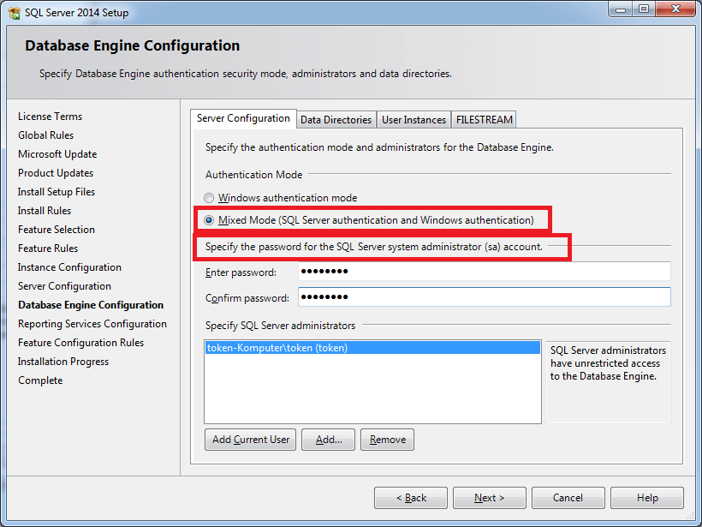
Polecam także dodanie do administratorów bazy swojego użytkownika domenowego za pomocą przycisku Add Current User. Będziemy się w ten sposób logować do naszego serwera poświadczeniami systemowymi Windows. W pozostałych zakładkach możemy m. in. zmienić lokalizację elementów naszej instancji.

Jeśli w poprzednich krokach wybraliśmy także instalację usług dodatkowych, zaznaczamy opcję Install only i przechodzimy dalej.
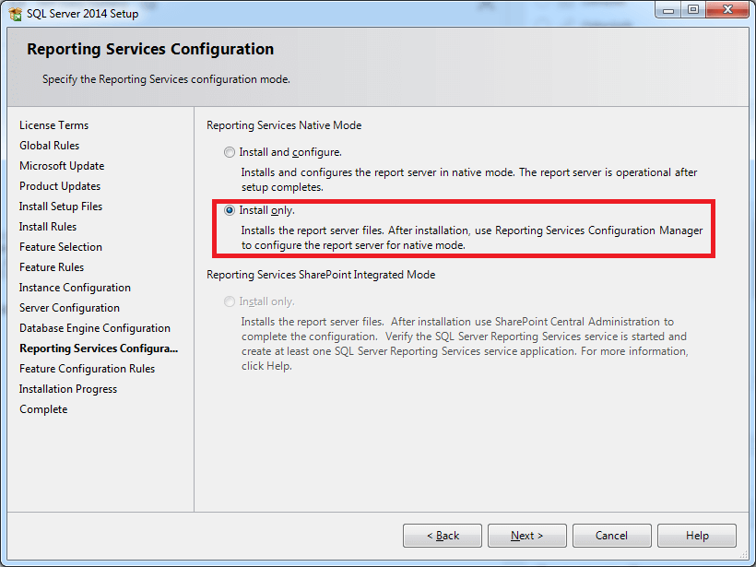

Po jej zakończeniu instalacji wyświetlone zostanie podsumowanie. Możemy zamknąć nasz instalator.
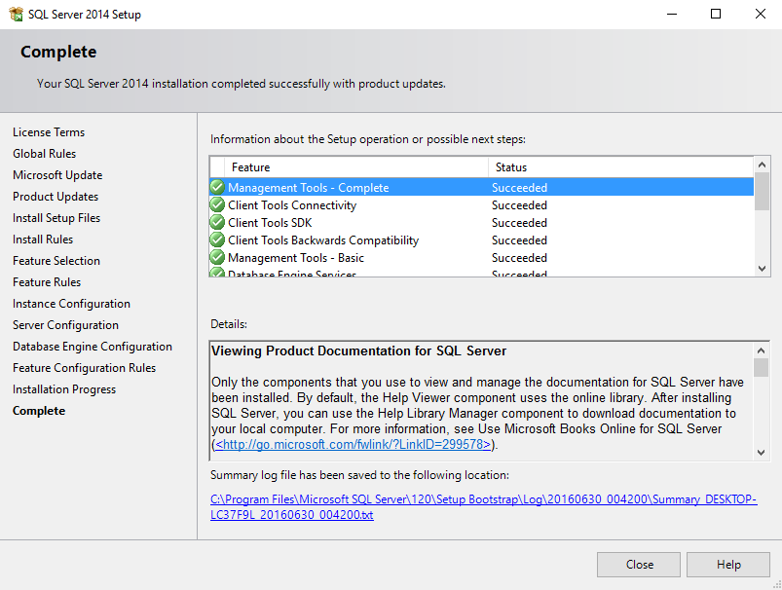
W celu przetestowania, czy wszystko działa należy uruchomić program SQL Server Management Studio. Pojawi się okienko do konfiguracji połączenia z serwerem. W polu Authentication wybieramy opcję SQL Server Authentication. Logujemy się za pomocą konta sa oraz hasła ustanowionego podczas instalacji.

3. URUCHOMIENIE PROGRAMU
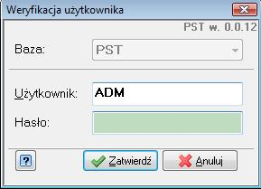
W celu uruchomienia programu należy kliknąć dwukrotnie na ikonę PST. Po uruchomieniu programu należy zalogować się do niego własnym loginem i hasłem. Domyślnie nazwa użytkownika to ADM i puste hasło.

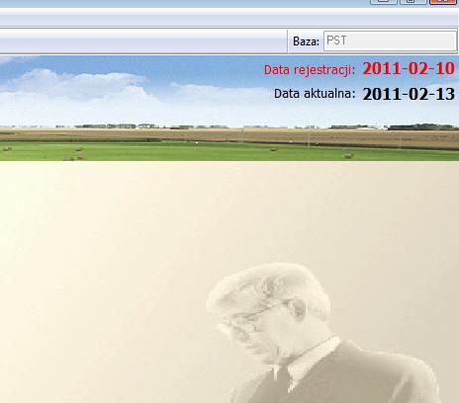
Należy jednak pamiętać, że w celu uchronienia przed utratą danych należy ustalić login i hasło dla każdego użytkownika upoważnionego do działania w programie. Po kliknięciu przycisku zatwierdź pojawia się okno główne, czyli okno programu
z pytaniem o datę systemową. Data ta będzie domyślną datą nowo tworzonych dokumentów oraz domyślną datą obliczeniową.
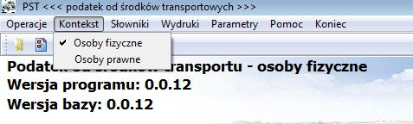
Domyślnie program uruchamia się w kontekście osób fizycznych, w celu zmiany kontekstu należy wybrać w górnym menu opcję kontekst,
a następnie wskazać osoby prawne. O tym w jakim pracujemy aktualnie kontekście informuje nas dodatkowo napis w lewym górnym rogu.
W przypadku, gdy aktualna data jest inna niż data zalogowania, to użytkownik informowany jest
o tym, gdyż w prawym górnym rogu kolorem czerwonym wyświetlana jest data rejestracji, poniżej zaś podawana jest data aktualna (brana z ustawień serwera). Data rejestracji jest datą, która będzie domyślnie podpowiadana w przypadku wszelkiego rodzaju zestawień jako stan na dzień, jak również
w przypadku eksportu jako data wysłania i rejestracji w systemie księgowości podatkowej.
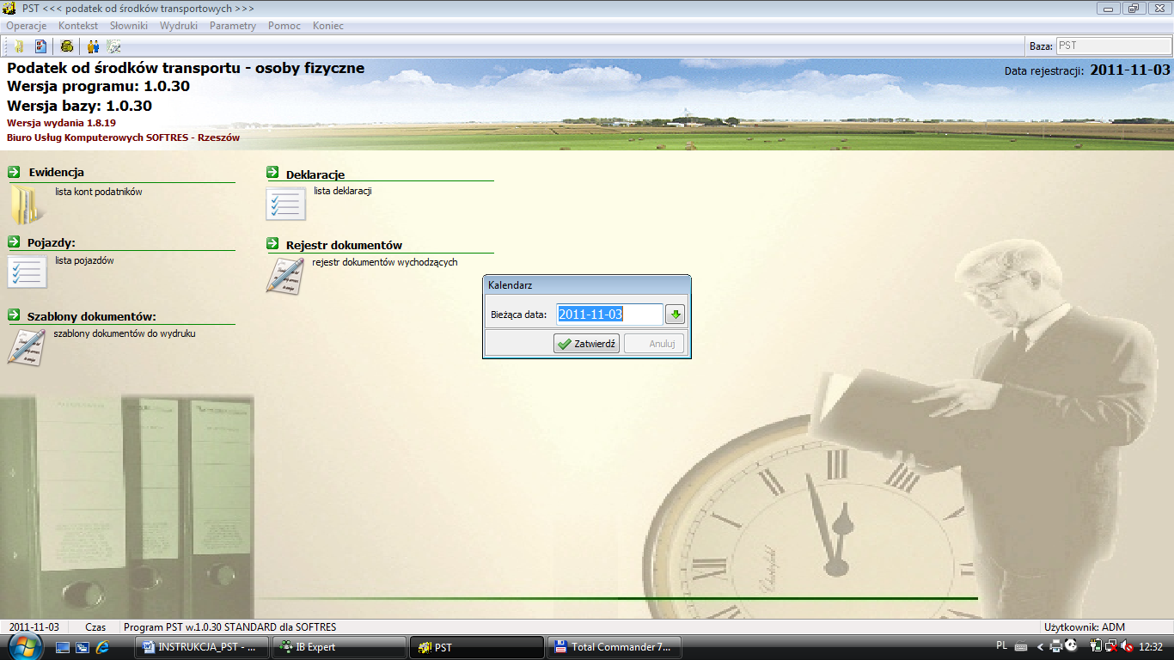

4. MENU UŻYTKOWNIKA
Menu użytkownika podzielone jest na grupy tematyczne w postaci rozwijanych list. Dodatkowo najczęściej stosowane opcje wyciągnięte są na ekran główny w postaci skrótów, co daje nam szybszy dostęp do często stosowanych funkcji.
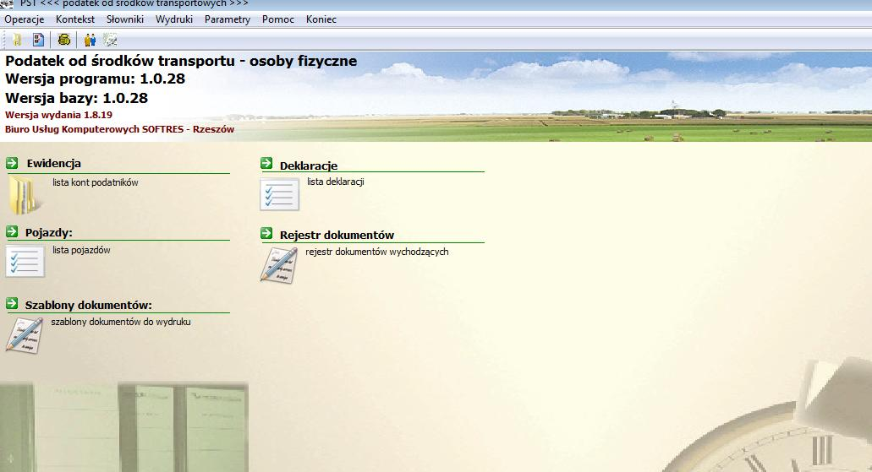

4.1. Menu Operacje
Odniesienia do głównych list i podstawowych opcji programu.
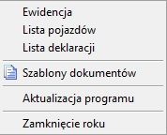
Ewidencja | Lista aktualnych kont podatników
Lisa pojazdów | Lista aktualnie zarejestrowanych pojazdów
Lista deklaracji | Lista aktualnie (lub łącznie) złożonych deklaracji
Szablony dokumentów | Lista zdefiniowanych szablonów dokumentów
Aktualizacja programu | Uruchamia aktualizację internetową programu w celu sprawdzenia  i ewentualnej aktualizacji programu do najnowszej wersji
Zamknięcie roku | Opcja służąca do zamknięcia obecnego roku i utworzenia nowego roku podatkowego

4.2. Menu Słowniki
Lista dostępnych słowników stosowanych w celu późniejszego grupowania oraz odfiltrowywania danych na wydrukach.
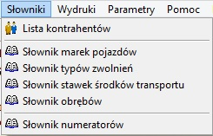
Lista kontrahentów | Słownik listy kontrahentów
Słownik marek pojazdów | Lista marek ewidencjonowanych pojazdów
Słownik typów zwolnień | Lista dostępnych typów zwolnień
Słownik stawek środków transportu | Lista aktualnie obowiązujących stawek podatkowych w rozbiciu na grupy i podgrupy
Słownik obrębów | Lista obrębów podatkowych
Słownik numeratorów | Lista dostępnych numeratorów

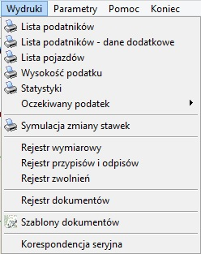
4.3. Menu Wydruki
Lista dostępnych wydruków znajduje się w menu wydruki. Każdy z wydruków zbiorczych można przed jego wygenerowaniem odfiltrować zgodnie z oczekiwaniem, co do jego zakresu.

Lista podatników | Lista aktualnie ewidencjonowanych podatników
Lista podatników - dane dodatkowe | Wydruk aktualnej listy podatników wraz z danymi dodatkowymi typu NIP, REGON
Lista pojazdów | Lista aktualnie zarejestrowanych pojazdów
Wysokość podatku | Lista z wysokością podatku dla poszczególnych pojazdów
Statystyki | Zestawienie wysokości podatku w rozbiciu na grupy stawek
Oczekiwany podatek (skutki obniżenia górnych stawek podatkowych) | Wydruk w opcji analitycznej oraz syntetycznej przedstawia informację o wysokości podatku naliczonego oraz o wysokości podatku  w przypadku, gdyby stawki były stawkami maksymalnymi.
Rejestr wymiarowy | Rejestr osobowy wraz wysokością początkowego wymiaru podatkowego
Rejestr przypisów  i odpisów | Rejestr zmian w wysokości podatku dokonywanych w trakcie roku
Rejestr zwolnień | Rejestr zwolnień/czasowe wyrejestrowanie
Rejestr dokumentów | Lista wygenerowanych pism z kartotek kontrahentów
Szablony dokumentów | Lista wzorców szablonów dokumentów
Korespondencja seryjna | Filtr do korespondencji seryjnej dokumentów

4.4. Menu Parametry
Menu zawierające elementy konfiguracyjne programu zazwyczaj stosowane na etapie wdrożenia lub operacji zamknięcia roku, to menu parametry.
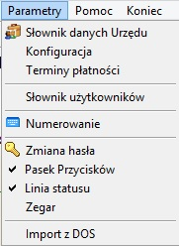
Słownik danych urzędu | Dane teleadresowe urzędu
Konfiguracja | Lista zaawansowanych parametrów konfiguracji programu
Terminy płatności | Lista terminów płatności rat
Słownik użytkowników | Lista użytkowników upoważnionych do logowania się do systemu wraz z nadanymi im uprawnieniami
Numerowanie | Dodawanie i zmiana sposobów numerowania
Zmiana hasła | Zmiana aktualnego hasła dla bieżącego użytkownika
Pasek przycisków | Pokaż/ukryj pasek przycisków
Linia statusu | Pokaż/ukryj linię statusu
Zegar | Pokaż/ukryj zegar
Import z DOS | Import danych z wersji DOS-owej programu

5. USTAWIENIA PARAMETRÓW PROGRAMU

5.1. Słownik danych urzędu
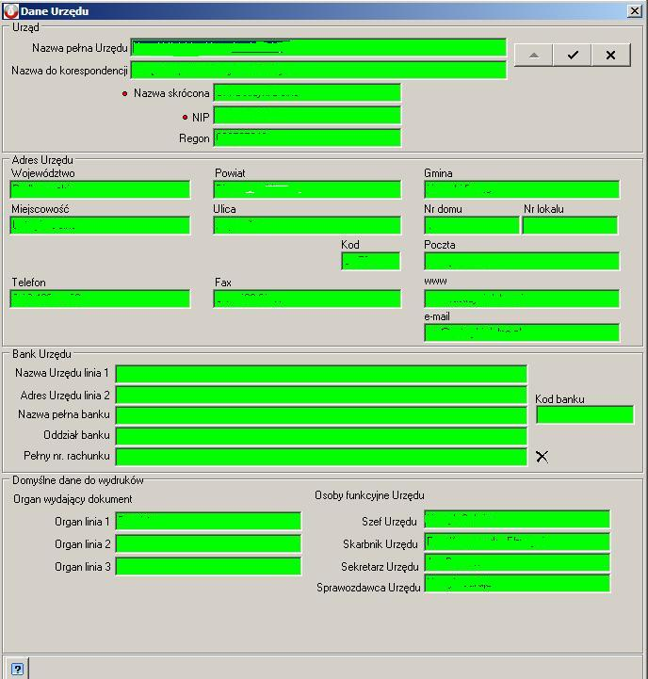
Wchodzimy w Parametry -> Słownik danych Urzędu i uzupełniamy Dane Urzędu w celu ich późniejszego pobierania na różnego rodzaju wydrukach
i zestawieniach. Uzupełnianie lub zmiana wartości pól jest możliwa wyłącznie, gdy pola podświetlone są na zielono. Wszelkie zmiany zatwierdzamy lub odrzucamy za pomocą przycisków w prawym górnym rogu okna.

5.2. Słownik użytkowników
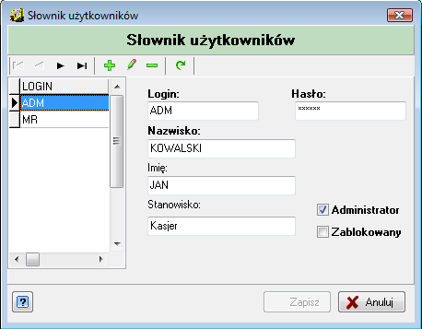
Parametry -> Słownik użytkowników, istotną kwestią jest, aby każdy użytkownik programu posiadał własny login i hasło do programu. Pozwoli to, w sposób jasny, kontrolować kto
i kiedy wykonywał poszczególne operacje na dokumentach kasowych, a także zapewnić odpowiednią hierarchię użytkownikom programu. Aby dodać nowego użytkownika używamy przycisku . Następnie uzupełniamy pola login, hasło, nazwisko, imię oraz stanowisko. Możemy także nadać prawa administratora takiemu użytkownikowi lub go zablokować. Możemy też edytować dane. Robimy to za pomocą przycisku . Po wprowadzeniu nowego użytkownika lub po dokonaniu zmian, aby je zatwierdzić używamy przycisku . Aby usunąć użytkownika używamy przycisku .

5.3. Parametry programu
Parametry -> Konfiguracja - opcja ta powinna być ustawiana na początku pracy programu
i z reguły nie powinna być zmieniana w trakcie jego użytkowania, gdyż jej zmiana może spowodować brak spójności w numerowaniu czy też sposobie naliczania wysokości zobowiązań.

5.3.1. Parametry ogólne
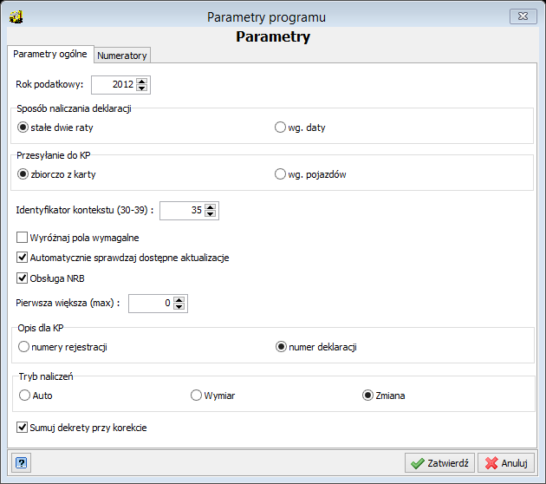
Rok podatkowy | Aktualny rok podatkowy
Sposób naliczania deklaracji | Mamy tu do wybory dwie opcje:  - stałe dwie raty: opcja ta skutkuje tym, że niezależnie od ilości miesięcy jakie podatnik posiada pojazd (o ile tylko okres ten zahacza o obywa półrocza), to wysokość tych rat jest równa  - wg. daty: wybranie tej opcji powodować będzie to, iż wysokość raty będzie proporcjonalna do ilości miesięcy jakie podatnik użytkuje pojazd w danym półroczu  Przykłady:  (np. dla pojazdu zakupionego w trakcie roku, a przed końcem pierwszej połowy roku, pierwsza rata będzie niższa od drugiej ze względu na krótszy okres użytkowania pojazdu w pierwszym półroczu)
Przesyłanie do KP | Parametr ten określa sposób przesyłania do księgowości podatkowej  - zbiorczo z karty: powoduje, że po dokonaniu naliczenia na poszczególnej deklaracji zobowiązanie przesyłane jest do księgowości podatkowej w postaci dwóch rat, które są sumą wysokości zobowiązań poszczególnych pojazdów  - wg. pojazdów: ta opcja powoduje, iż do księgowości przesyłanych jest tyle zobowiązań, ile jest zadeklarowanych pojazdów na deklaracji rozbitych na dwie raty
Identyfikator kontekstu | Jest to identyfikator nadawany w momencie instalacji oprogramowania i musi on być wspólny z identyfikatorem ustawiony w księgowości podatkowej. W przeciwnym wypadku nie będzie możliwa współpraca obu tych systemów i ich integralność.
Wyróżniaj pola wymagalne | Zaznaczenie tej opcji spowoduje wyróżnienie kolorem czerwonym pól, które są wymagalnymi podczas wprowadzania nowych pojazdów.
Obsługa NRB | Zaznaczenie tej opcji spowoduje włączenie obsługi numerów NRB
Automatycznie sprawdzaj dostępne aktualizacje | Zaznaczenie tej opcji powoduje, iż program po uruchomieniu sprawdza automatycznie poprzez internet czy dostępna jest aktualizacja, jeśli tak to wyświetlana jest informacja po kliknięciu na którą program dokona automatycznej aktualizacji.  Można również sprawdzić jej dostępność ręcznie wybierając opcje aktualizacji z menu operacje -> aktualizacja programu
Pierwsza większa max | Parametr określa o ile suma rat za pierwsze półrocze może być większa od sumy rat za pojazdy za drugie półrocze, bez przeniesienia odpowiedniej kwoty z jednej raty na drugą
Opis dla KP | Parametr ten określa jaki rodzaj opisu zostanie wysłany do księgowości podatkowej; mogą więc to być albo numery rejestracji lub numer deklaracji
Tryb naliczeń | Zaznaczenie odpowiedniej opcji spowoduje zmianę trybu naliczeń:  - Auto – w trybie pierwsze naliczenie jest wymiarem, a każde następne zmianą  - Wymiar – w tym trybie każde naliczenie jest wymiarem  - Zmiana – w tym trybie każde naliczenie jest zmianą
Sumuj dekrety przy korekcie | Zaznaczenie tej opcji spowoduje sumowanie dekretów przy korekcie

5.3.2. Numeratory
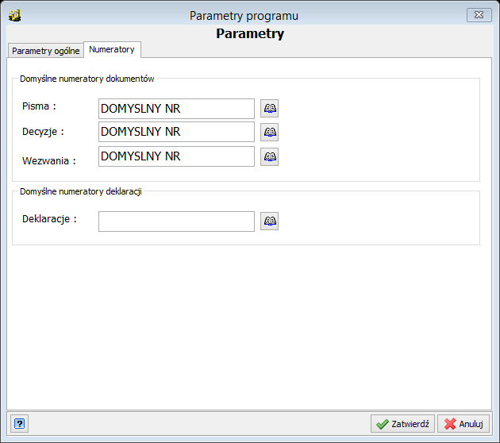
Opcja ta zawiera przyporządkowanie odpowiedniego numeratora ze słownika numeratorów do odpowiedniego typu dokumentów. Istnieje możliwość zdefiniowania wspólnych numeratorów dla wydawanych dokumentów, jak i numeratorów zupełnie niezależnych o różnych długościach
i ilościach stosowanych segmentów.
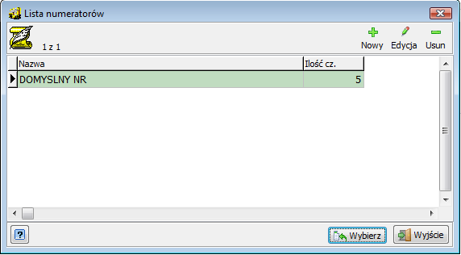
Jak widać na obrazie po prawej stronie istnieje możliwość ustawienia numeratorów dla pism, decyzji, wezwań oraz deklaracji. Aby zdefiniować interesującą nas numerację używamy przycisku . Pojawi nam się poniższe okno.
Możemy tutaj tworzyć nowe rodzaje numeracji, edytować je lub usuwać po przez odpowiednie przyciski. Gdy chcemy dodać nowy rodzaj numeracji używamy przycisku ukaże się nam poniższe okno:

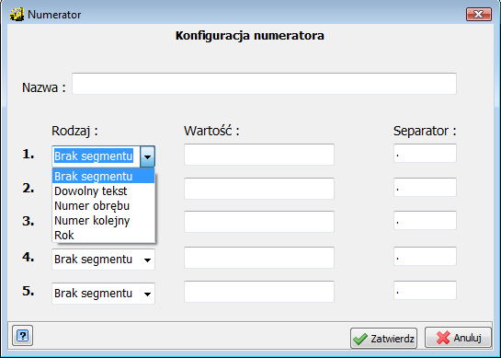
W polu nazwa wpisujemy nazwę, która pozwoli nam w szybki sposób zidentyfikować z jakim numeratorem mamy do czynienia. Poniższe pięć pól w kolumnie Rodzaj pozwala zdefiniować co ma się znaleźć w poszczególnych segmentach,
w przypadku dowolnego tekstu w kolumnę wartość należy wpisać jego wartość,
w przypadku, gdy liczba segmentów jest mniejsza niż 5 należy pozostawić w nim opcję brak segmentu. Kolumna separator pozwala określić jaki ma być separator po poszczególnych członach.

5.4. Zmiana hasła
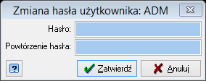
Opcja ta pozwala zmienić aktualne hasło użytkownika, warunkiem jest oczywiście poprawne zalogowanie do programu.

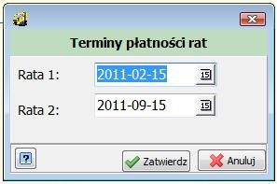
5.5. Terminy płatności rat
Parametr ten określa jakie w danym roku mają być terminy płatności rat, wartości te pobierane są przy naliczeniach jako daty wymagalności zobowiązań.

6. SŁOWNIKI
Idea słownikowania danych pozwala na przyporządkowanie pewnych charakterystycznych cech kart podatkowych, deklaracji czy też stawek podatkowych do określonych elementów słownika. Dzięki takiemu rozwiązaniu mamy możliwość późniejszego odfiltrowania danych na potrzeby różnego rodzaju wydruków.

6.1. Słownik: lista kontrahentów
Jeden z największych słowników w programie, jest on wspólnym dla wszystkich modułów systemu Sprawny Urząd słownikiem zawierającym informację na temat kontrahenta.
Daje to możliwość powiązania w prosty sposób informacji na temat różnych zobowiązań (nie tylko podatku od środków transportu) związanych z określonym podatnikiem. Unikamy równocześnie konieczności wprowadzania w każdym z modułów tych samych danych, dlatego wystarczy, że podatnik jest podatnikiem np. podatku rolnego i w momencie, gdy stanie się podatnikiem podatku od środków transportowych nie ma konieczności ponownie nanosić go do bazy, wystarczy wybrać go
z istniejącej już kartoteki.
Zakres danych jakie wprowadzane są na temat kontrahenta może zawierać bardzo wiele szczegółowych informacji lub być ograniczony wyłącznie do podstawowych informacji teleadresowych. Jednakże chcąc mieć pewność, iż JAN KOWALSKI jest tą osobą, której szukamy dobrze jest wprowadzać unikalne informacje na temat kontrahenta w postaci numeru PESEL lub
w przypadku osób prawnych, numeru NIP.
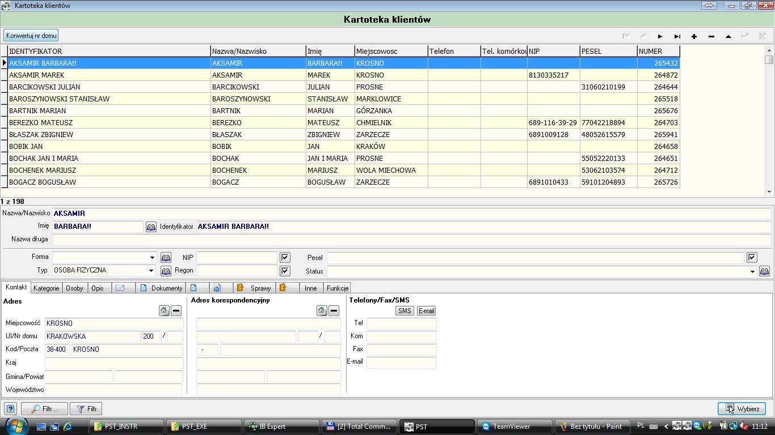

6.1.1. Dodanie nowego kontrahenta
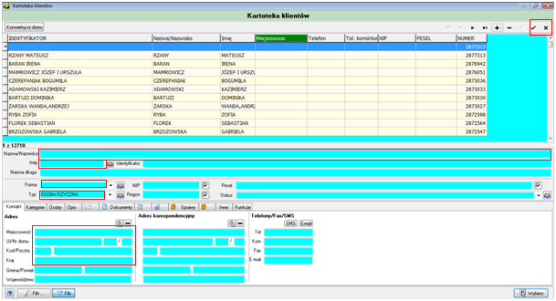
W celu dodania nowego kontrahenta do słownika kontrahentów z górnego menu wybieramy symbol lub wciskamy klawisz Insert z klawiatury.
Pola, które obowiązkowo musimy uzupełnić w celu poprawnego zapisania kontrahenta do bazy to: Nazwa/Nazwisko, Imię (w przypadku, gdy wybierzemy osobę fizyczną), Forma oraz Typ (domyślnie OSOBA FIZYCZNA). Wskazane jest, aby uzupełnić również informacje na temat Adresu z panelu
w lewym dolnym rogu. Bez tej informacji niemożliwym będzie np. automatyczne generowanie pism dla podatnika. Wszystkie pozostałe pola (dostępne w 12 zakładkach są opcjonalne).
Po wprowadzeniu wszystkich potrzebnych nam danych możemy przejść do zapisania kontrahenta do bazy. Służy do tego drugi od lewej strony klawisz w górnym panelu lub klawisz Enter.
Edycja danych odbywa się w sposób analogiczny, tyle tylko że po podświetleniu odpowiedniego kontrahenta zamiast klawisza + używamy klawisza ^ lub kombinacji klawiszy Ctrl + Enter.
Jeśli chcemy się wycofać z edycji lub dodawania nowego kontrahenta, służy do tego ostatni z klawiszy (x) górnego paska nawigatora lub kombinacja klawiszy Alt + A.
Usuwanie odbywa się poprzez przycisk – lub kombinację klawiszy Ctrl + Del.

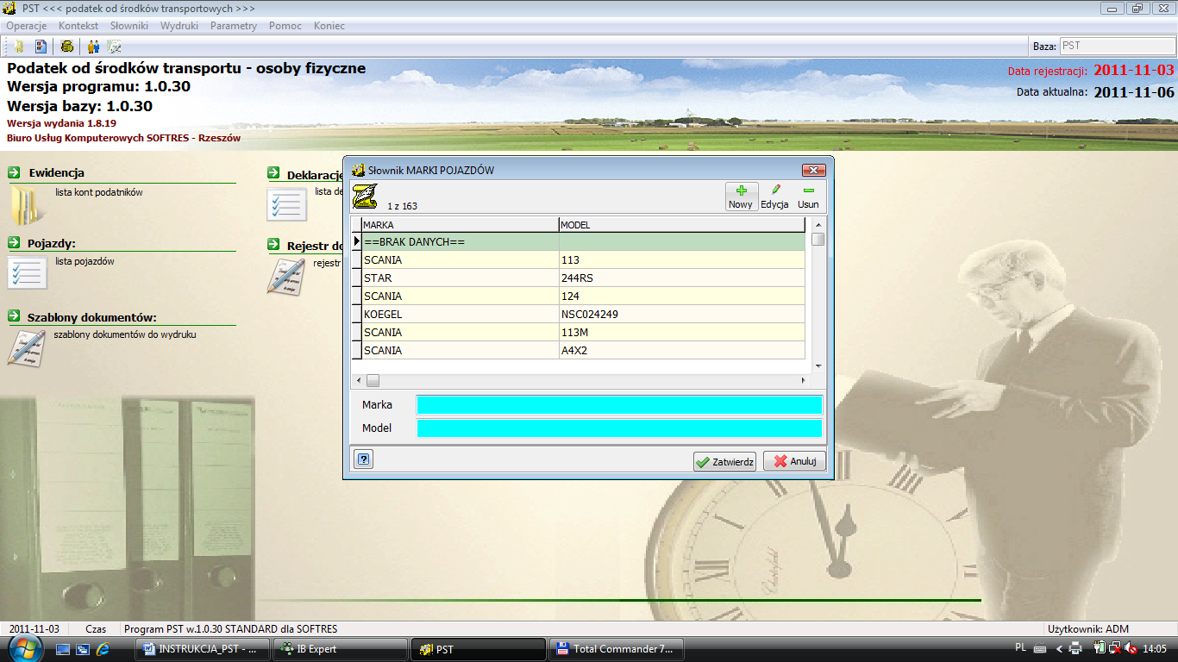
6.2. Słownik marek pojazdów
Słownik marek pojazdów ma na celu zgrupowanie pojazdów wg. marek oraz modeli pojazdów, w celu późniejszego ewentualnego grupowania lub szybkiego wyszukiwania wg takiego parametru. Aby dodać nowy pojazd używamy przycisku Nowy , wpisujemy markę oraz model i zatwierdzamy przyciskiem . Możemy też edytować nazwy za pomocą przycisku lub usunąć przy pomocy .
Usunięcie którejkolwiek pozycji ze słownika jest możliwe tylko w przypadku, gdy wybrany element nie jest powiązany z żadnym z pojazdów.

6.3. Słownik zwolnień
Słownik ten zawiera listę zdefiniowanych rodzajów zwolnień z obowiązku podatkowego.
W celu zdefiniowania nowego typu klikamy opcję Nowy . Definiujemy nazwę dla nowego typu zwolnienia, procent o jaki ma być pomniejszana wysokość podatku (zazwyczaj zwolnienie jest pełne, czyli 100%) oraz rodzaj zwolnienia B albo W.
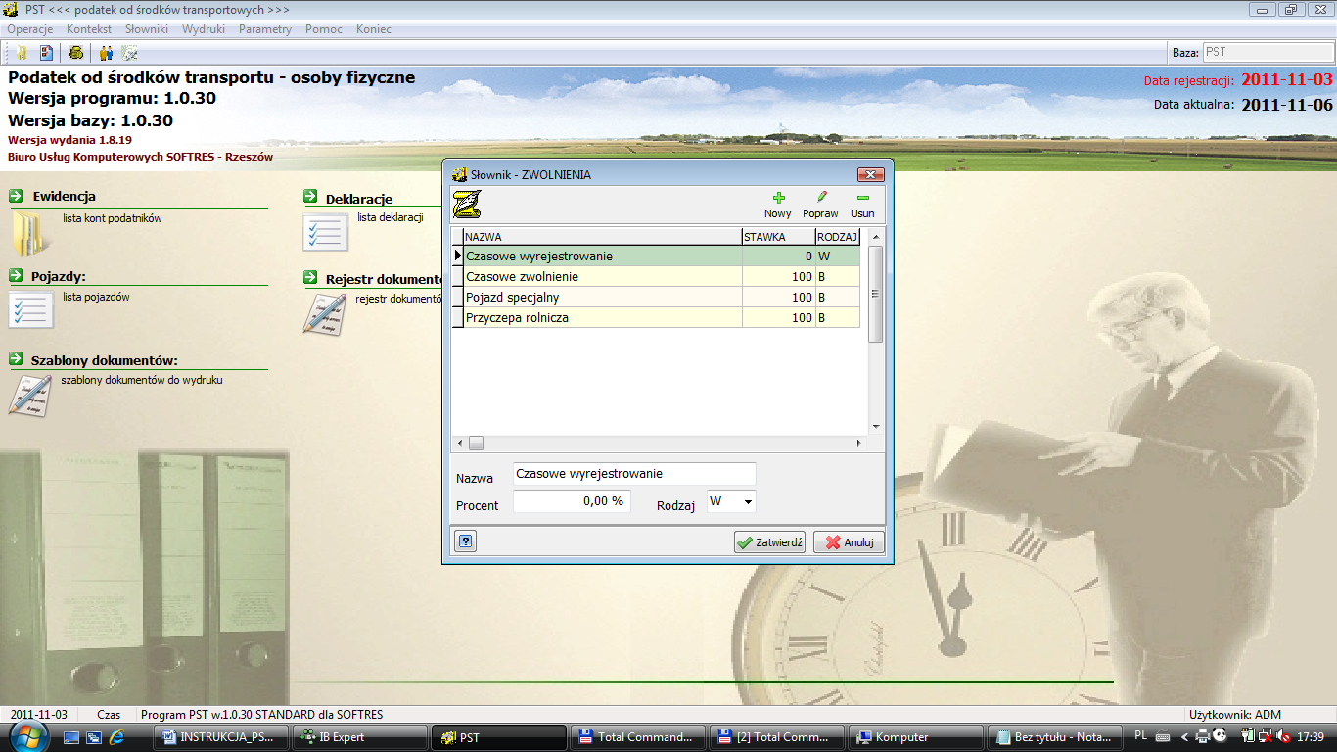
Zwolnienie typu B to takie, przy podawaniu, którego nie będziemy musieli podawać daty końca jego obowiązywania, a jedynie początkową datę od kiedy ma być brany pod uwagę.
Natomiast zwolnienie typu W wymagać będzie w trakcie jego wprowadzania podania sztywnych ram jego obowiązywania, a więc daty od i daty do.
Więcej na temat zastosowania i definiowania nowych typów zwolnień znaleźć można
w rozdziale 7.2 przy okazji definiowania nowego pojazdu.

6.4. Słownik stawek środków transportu
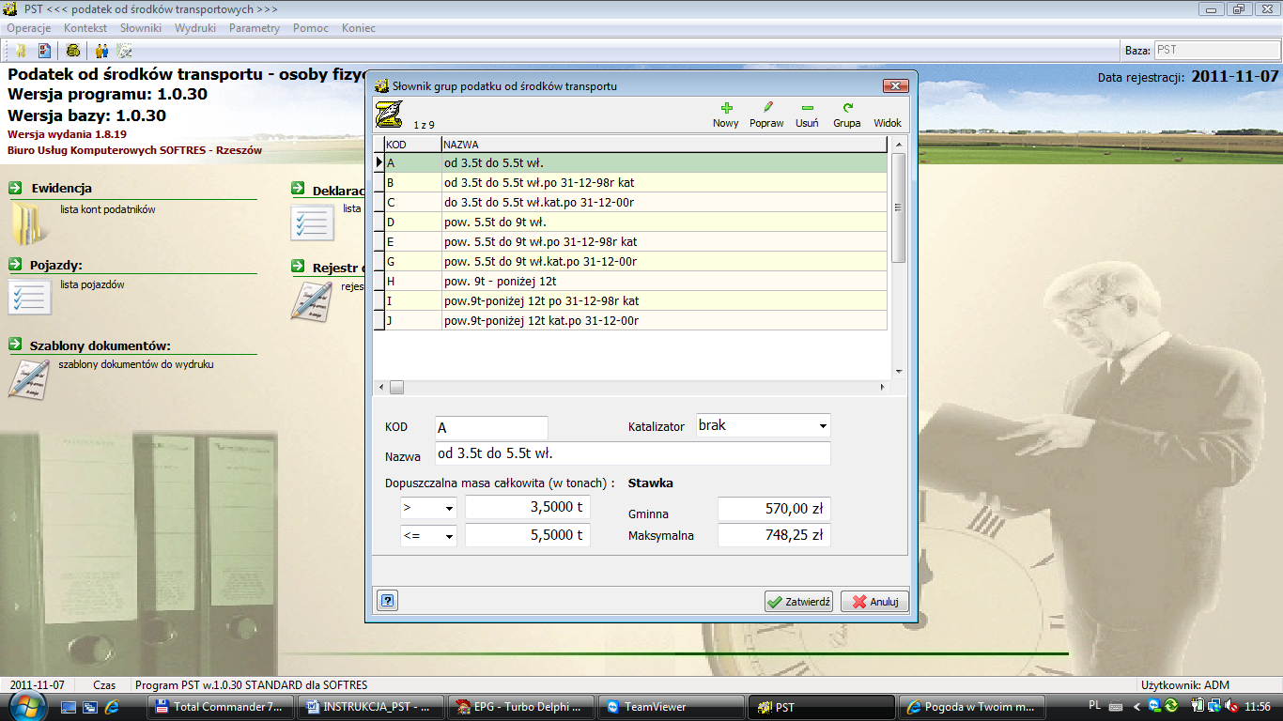
Słownik definiujący wysokość stawek podatku w zależności od grupy do jakiej jest przydzielony dany pojazd. W celu usprawnienia przeszukiwania zawartości słownika został on zbudowany na dwóch poziomach. Pierwszy poziom, zwany poziomem grup, dzieli wszystkie stawki na grupy zasadnicze zgodnie
z podziałem, jaki przyjęty jest przy tworzeniu uchwał o wysokości stawek. Wewnątrz tych grup znajdują się konkretne pozycję definiujące wysokość podatku dla określonego pojazdu, uwzględniając dopuszczalne masy całkowite, ilość osi, rodzaj zwiększenia
i ewentualnie inne czynniki odrębne dla konkretnej jednostki. Dodając nową grupę wybieramy opcję Nowy , w podświetlone pola wpisujemy KOD, który musi być unikalny oraz nazwę, która będzie określała zakres pozycji jaką będzie ta grupa objęta.
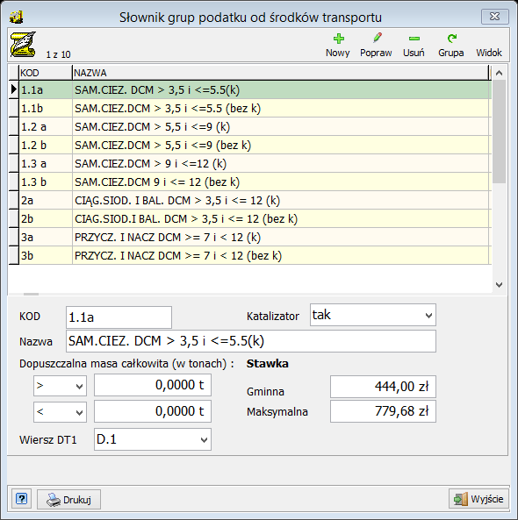
Po wpisaniu tych wartości wybieramy klawisz Zatwierdź i pozycja zostanie dodana do listy.
W celu wejścia do wnętrza grupy wystarczy kliknąć opcję Podgrupa i program wejdzie w listę pozycji dla danej grupy, natomiast opis przycisku Podgrupa zostanie zamieniony na Grupa dzięki czemu możliwy będzie powrót do menu wyższego poziomu. Operacja dodania nowej pozycji do podgrupy również odbywa się za pomocą przycisku Nowy .
Polami, które musimy obowiązkowo uzupełnić są KOD (unikalny w obrębie danej grupy) oraz nazwa opisująca daną podgrupę. Pozostałe pola są polami dodatkowymi.
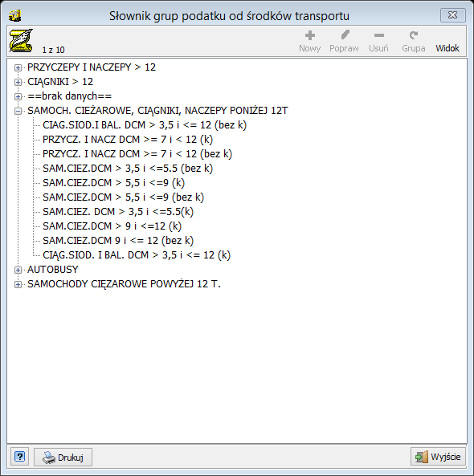
W celu łatwiejszego podglądu wszystkich naniesionych pozycji można skorzystać z podglądu w formie drzewiastej. Służy do tego przycisk Widok. Daną grupę rozwijamy za pomocą przycisku „+”.

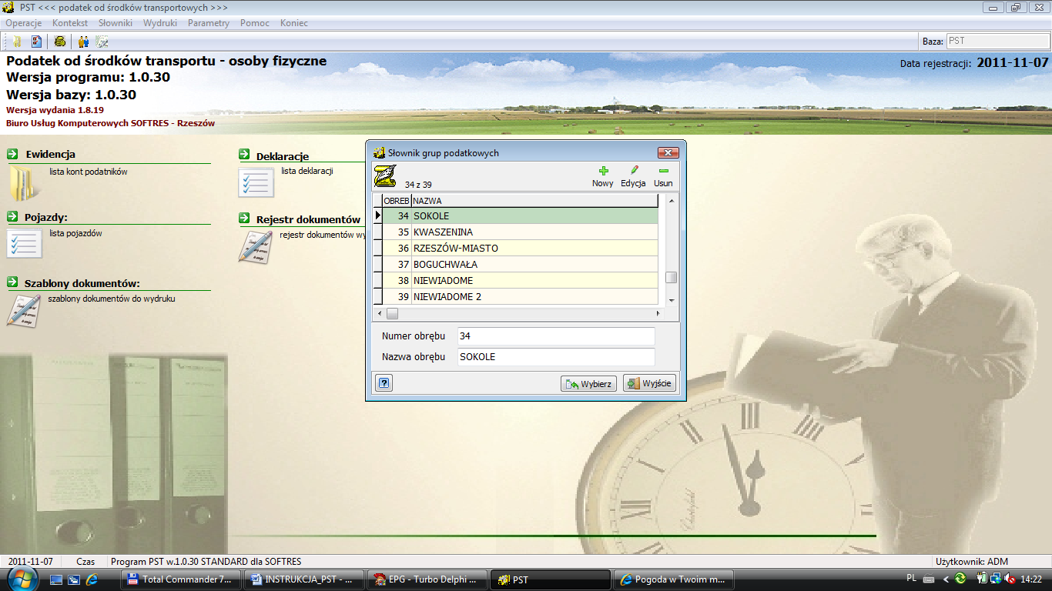
6.5. Słownik obrębów
Słownik ten definiuje podział gminy na obręby, dzięki czemu możemy wykorzystać ten podział do wszelkiego rodzaju zestawień. Standardowo nowe pozycje dodajemy przyciskiem Nowy , poprawiamy przyciskiem Edycja
i usuwamy przyciskiem .

6.6. Słownik numeratorów
Słownik numeratorów zawiera listę numeratorów. Dokładny opis dodawania i modyfikacji numeratorów został opisany w punkcie 5.3.2.

7. SZABLONY DOKUMENTÓW
Szablony dokumentów zawierają listę wzorców wydruków wykorzystywanych do wydruku danych przetwarzanych w systemie.
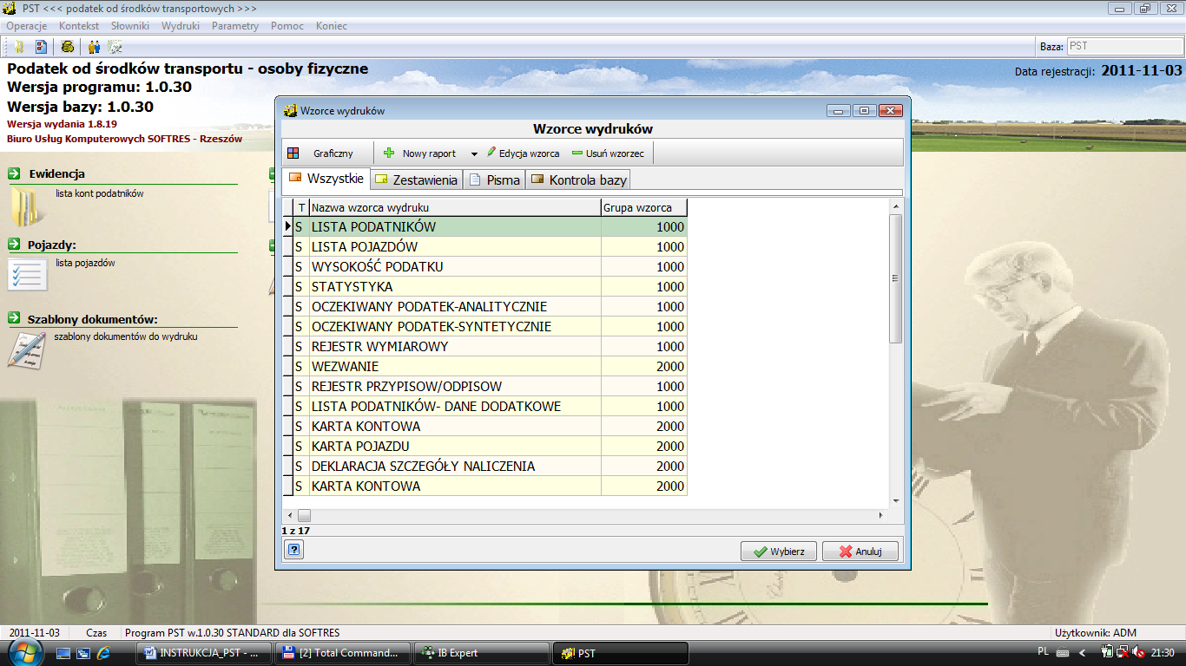
Okno szablonów dokumentów podzielone zostało na 3 różne grupy, dzięki czemu w zależności od charakteru wywołania wydruku widoczna będzie odpowiednia grupa dostępnych szablonów:
- zestawienia: to największa grupa wzorców wykorzystywana zarówno do wydruków zbiorczych, jak i indywidualnych (np. z karty pojazdów), wydruki te przedstawiają dane zawarte w systemie
w postaci bezpośredniej, jak i na skutek przetworzenia wg. określonego algorytmu (oczekiwany podatek);
- pisma: szablony pism (wezwanie, decyzja…) generowane z karty podatnika, wydruki te charakteryzują się możliwością dopisywania dodatkowej treści do wstępnie zdefiniowanego szablonu, w zależności od opcji wyboru mogą być zapisywane do bazy danych dzięki czemu
w dowolnym momencie możemy je wywołać w dokładnie takiej postaci w jakiej zostały wydrukowane;
- kontrola bazy: lista wydruków mających na celu kontrole zgodności danych przesyłanych pomiędzy częścią zaliczeniową, a księgową jak i innymi systemami współpracującymi
z programem.
Każdy z tych wydruków posiada 3 podstawowe atrybuty takie jak TYP (może być systemowy (S), czyli takie które dostarczone są razem z programem i użytkownik nie może ich usunąć z listy lub użytkownika (U), czyli utworzony przez konkretnego użytkownika programu, który można usuwać).
Drugi atrybut to nazwa szablonu opisująca jego zawartość i trzeci grupa wzorca, czyli odpowiednik zakładki w jakiej wydruk się znajduje.
W celu edytowania wybranego wzorca użytkownik wybiera opcję edycja z górnego menu.
Okno edycji wzorca zawiera wszystkie wcześniej wymienione informacje oraz dodatkowo opcję wczytania i zapisania wzorca z pliku szablonu oraz opcję uruchomienia wewnętrznego edytora wzorca Rave Reports.
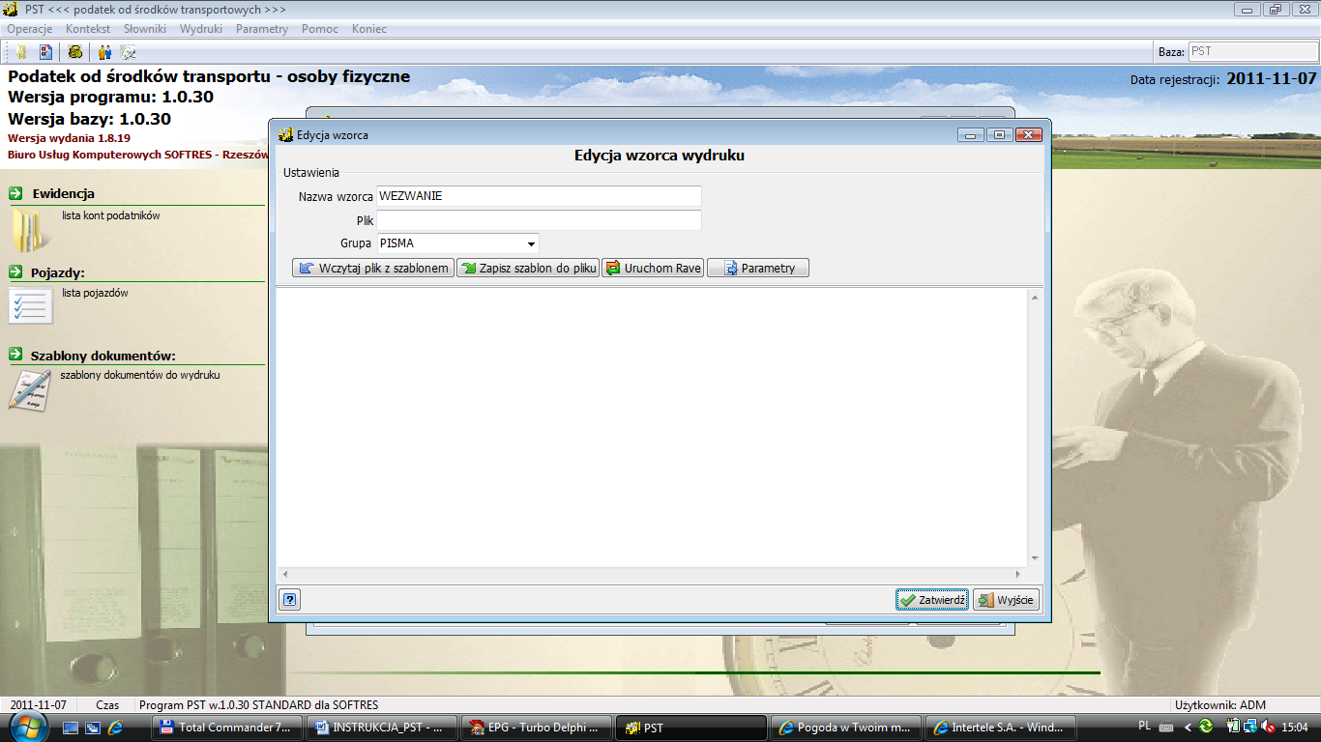
W przypadku dokumentów drukowanych indywidualnie (pisma…) dodatkowo możemy wykorzystać edytowalne pola tekstowe dostępne z poziomu edycji po kliknięciu przycisku Parametry.
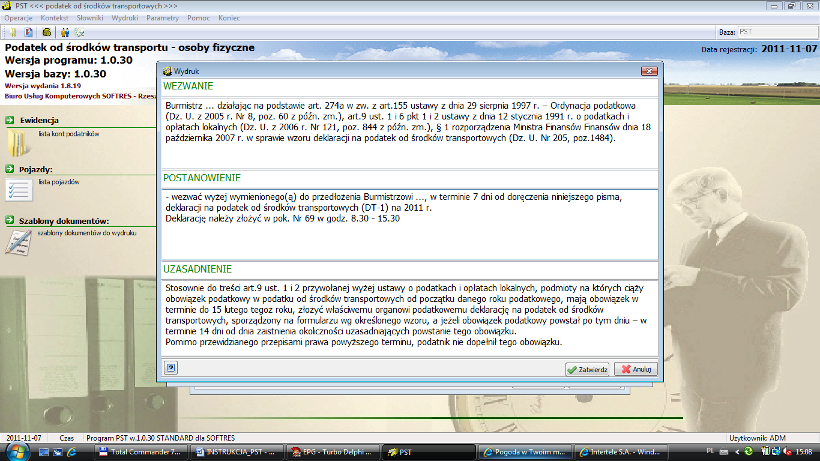
Po uruchomieniu wewnętrznego edytora mamy możliwość w dowolny sposób modyfikować szablon wydruku, a dzięki dostępnym w programie otwartym źródłom danych można zestawić na wydruku wszystkie informacje gromadzone w bazie danych.
Po zakończeniu modyfikacji w edytowanym dokumencie, wychodzimy z edytora zamykając go krzyżykiem w prawym górnym rogu. Po tej operacji program spyta nas, czy zapisać zmiany
w edytowanym dokumencie. Jeśli chcemy, aby zmiany były zapisane wybieramy opcję Ok, natomiast jeśli chcemy pozostawić wzorzec bez zmian wybieramy opcję Anuluj.
Należy też pamiętać, iż poza wzorcami przechowywanymi w bazie i wykorzystywanymi w trakcie pracy programu, w folderze roboczym programu znajduje się folder Raporty.org, gdzie przechowywane są pojedyncze pliki z każdym ze wzorców w pierwotnej wersji. Dzięki temu
w przypadku omyłkowego zatwierdzenia zmian w zmienianym wzorcu możemy wykorzystać opcję Wczytaj szablon z pliku wczytując niezmienioną wersję do bazy.
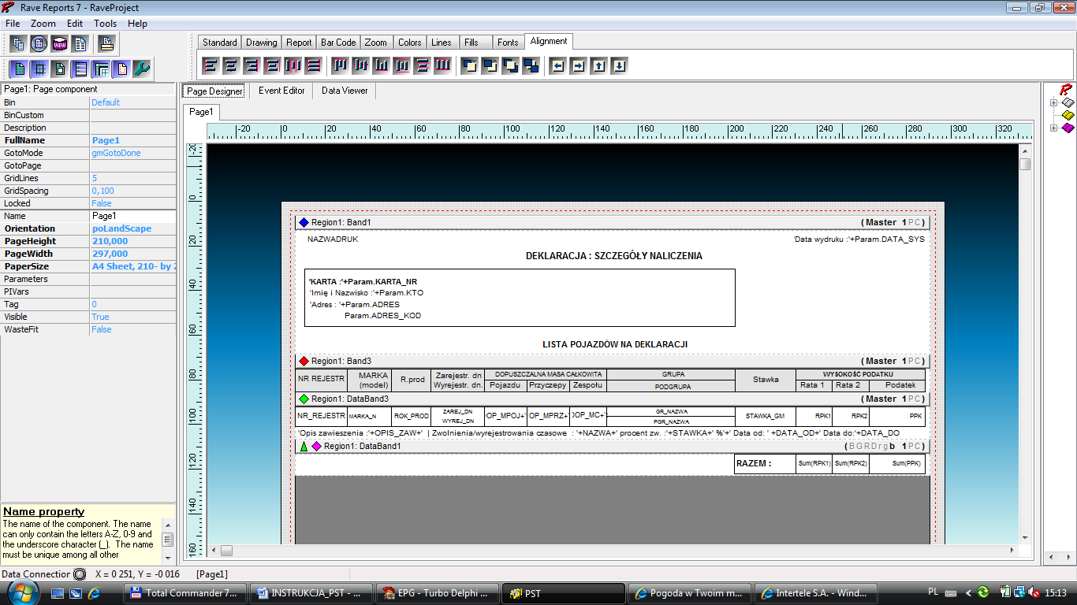
Dlatego też, gdy stworzymy nowy (niestandardowy) szablon wydruku dla bezpieczeństwa zalecane jest zapisanie go opcja Zapisz szablon do pliku w w/w folderze Raporty.org

8. EWIDENCJA PODATKOWA
Dla każdego podatnika założona jest oddzielna karta przydzielona do odpowiedniego obrębu podatkowego, przez co w łatwy sposób można odfiltrować listę kart do określonej grupy. Prawy panel określa informację na temat udziałów oraz charakteru władania, poniżej zaś wyświetlone są informacje na temat danych adresowych podatnika.
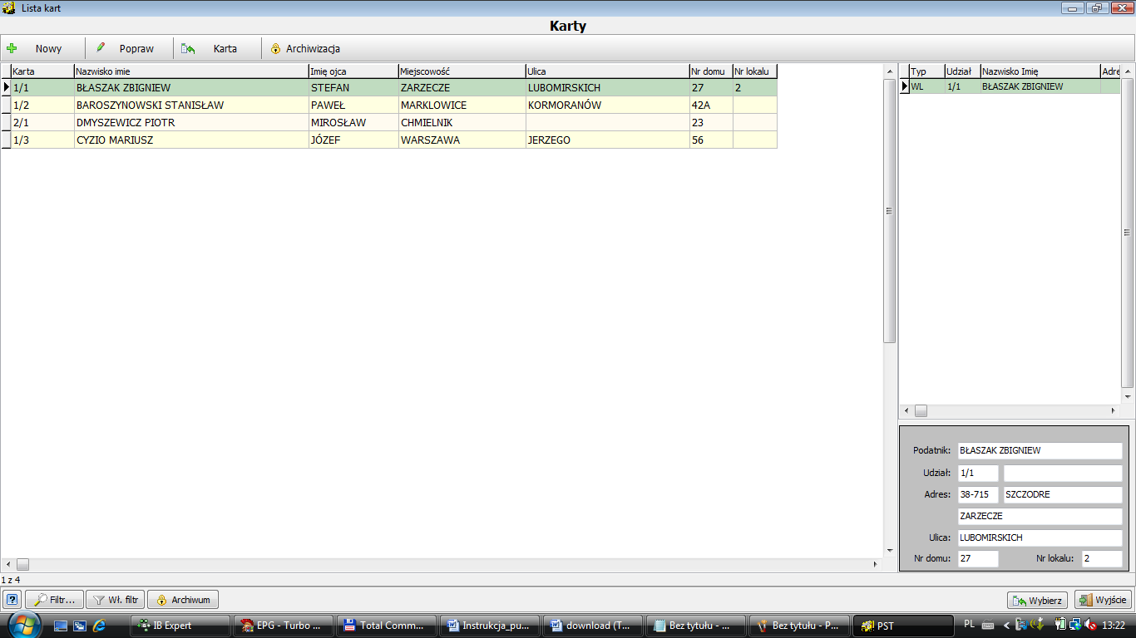
Górny pasek pozwala nam na założenie nowej karty (nowy), poprawienie aktualnej (popraw) przejście do jej środka (karta) lub jej archiwizację. W dolnej części znajdują się opcje związane
z filtrowaniem oraz przejście do kart archiwalnych.

8.1 Nowa karta podatkowa
Po wybraniu właściwego kontrahenta, zgłaszają nam się właściwe parametry karty podatkowej, które uzupełniamy o pozostałe dane takie jak obręb, grupę RB-N oraz datę założenia.
Numer karty nadawany jest automatycznie po wybraniu obrębu, w dolnej części możemy dopisać dowolne dane związane z kartą.
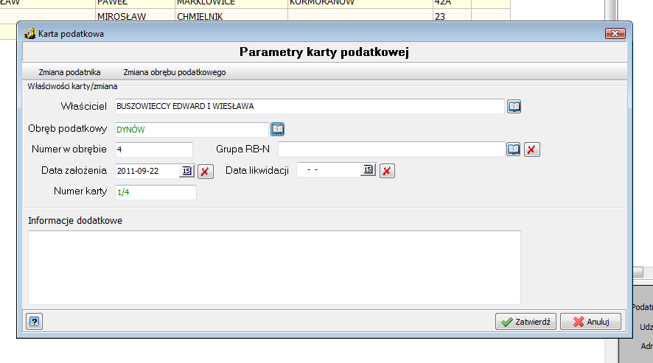
Po wybraniu przycisku zatwierdź karta dopisywana jest do listy kart w danym kontekście.

8.2. Dodawanie nowego pojazdu
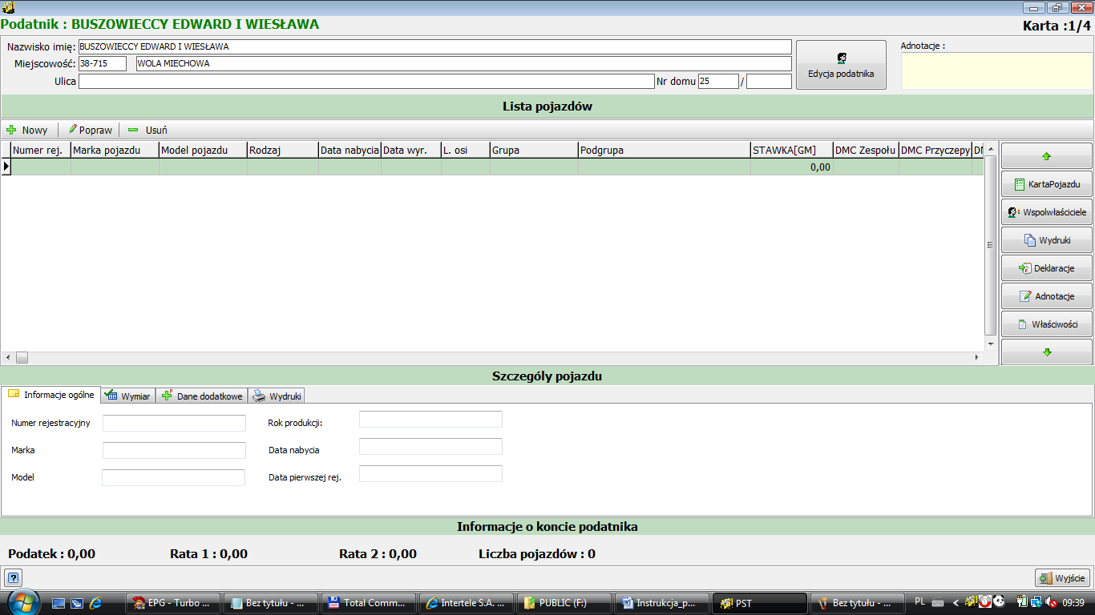
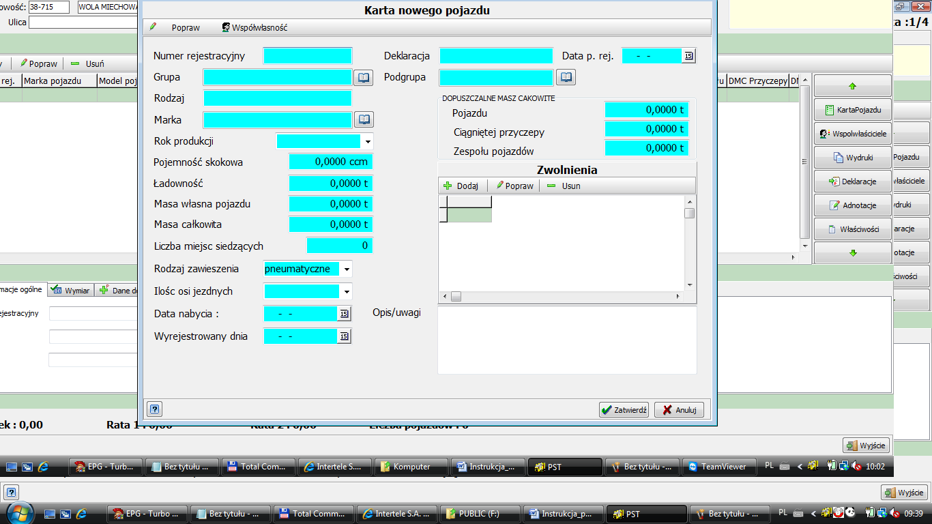
Po wejściu w kartę podatkową wybierając przycisk Nowy lub wciskając klawisz Insert możemy dodać nowy pojazd.

Po otwarciu karty nowego pojazdu możemy przystąpić do dodania nowego pojazdu, w trakcie wprowadzania danych należy w sposób szczególny zwrócić uwagę na prawidłowe przyporządkowanie grupy oraz podgrupy, oraz daty nabycia i pierwszej rejestracji pojazdu. Od tych danych
w największym stopniu zależeć będzie wysokość wyliczonego podatku.
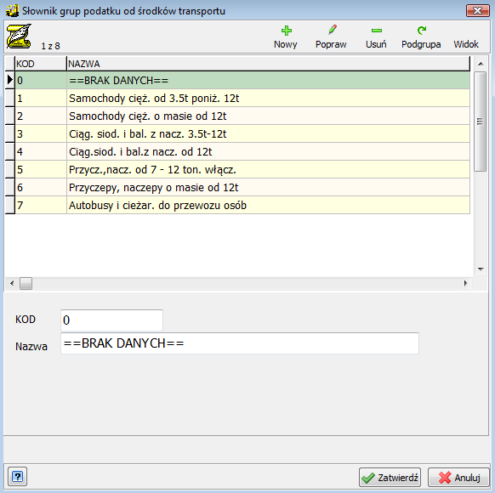

W pierwszej kolejności wybieramy odpowiednia grupę zasadniczą, do której przyporządkowany jest pojazd.

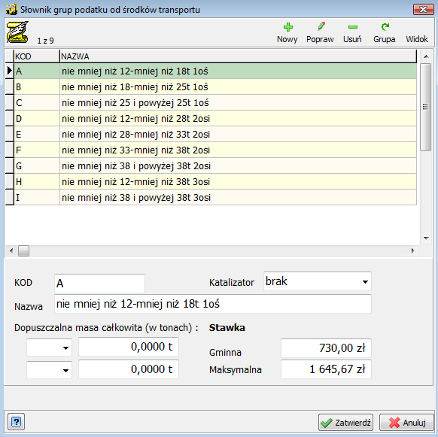
Po wskazaniu odpowiedniej opcji wybieramy właściwą podgrupę uwzględniając zarówno parametry masy, jak i ewentualny podział na rodzaje zawieszenia lub katalizatory. W prawym dolnym rogu widzimy jednocześnie wysokość stawki zarówno gminnej, jak i maksymalnej, dzięki czemu możemy w łatwy sposób zweryfikować jej poprawność na deklaracji.

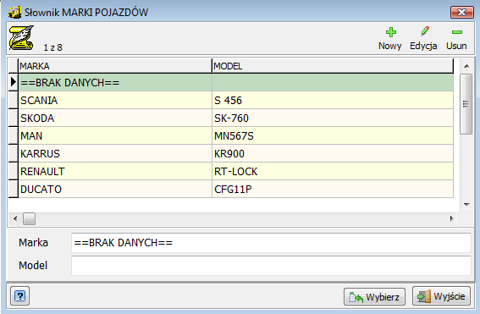

Kolejnym elementem słownikowanym jest słownik marek pojazdów.
W przypadku braku informacji na temat pojazdu możemy wybrać opcję ==BRAK DANYCH==

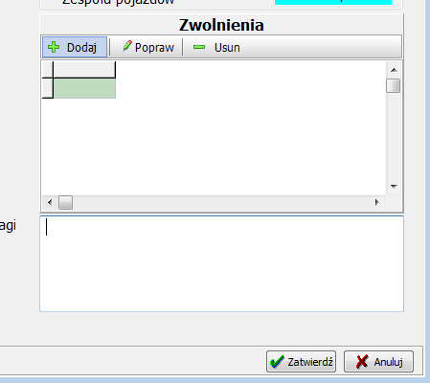

W przypadku, gdy pojazd objęty jest zwolnieniami (np. pojazdy specjalne) lub czasowym wyrejestrowaniem, dodajemy je w zakładce w prawym dolnym rogu poprzez przycisk Dodaj .
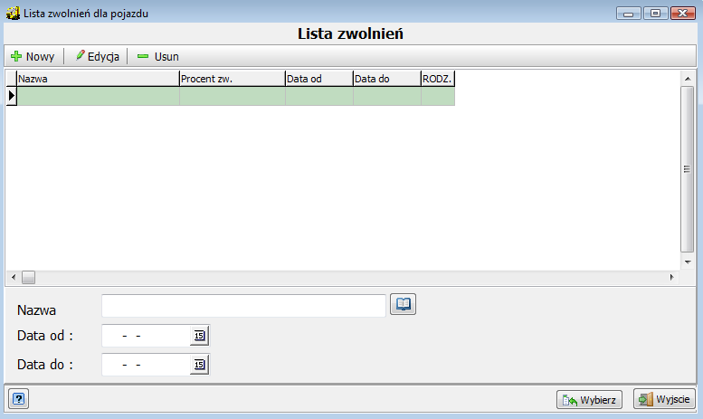

Po wywołaniu listy zwolnień wybieramy opcję Nowy w celu dodania go do listy.

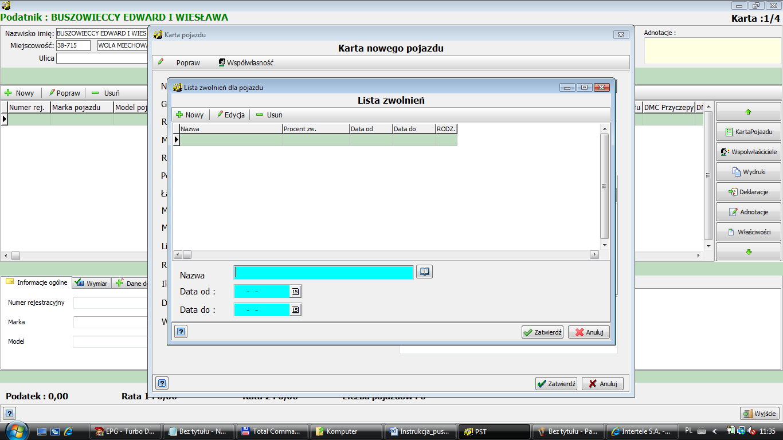
Następnie wybieramy symbol słownika przy polu Nazwa w celu wybrania typu zwolnienia.

Po wprowadzeniu wszystkich potrzebnych danych zatwierdzamy nowy pojazd przyciskiem znajdującym się w prawym dolnym rogu okna nowego pojazdu.
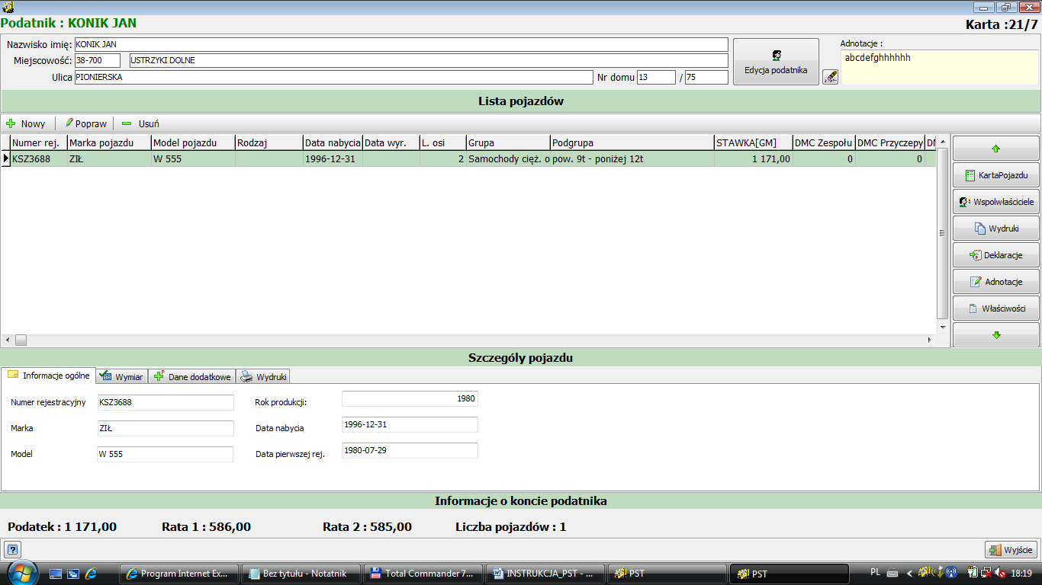

9. DEKLARACJE PODATKOWE
W celu prawidłowego naliczenia wysokości podatku dla poszczególnych podatników należy po wejściu w kartę wybrać z menu bocznego przycisk Deklaracje 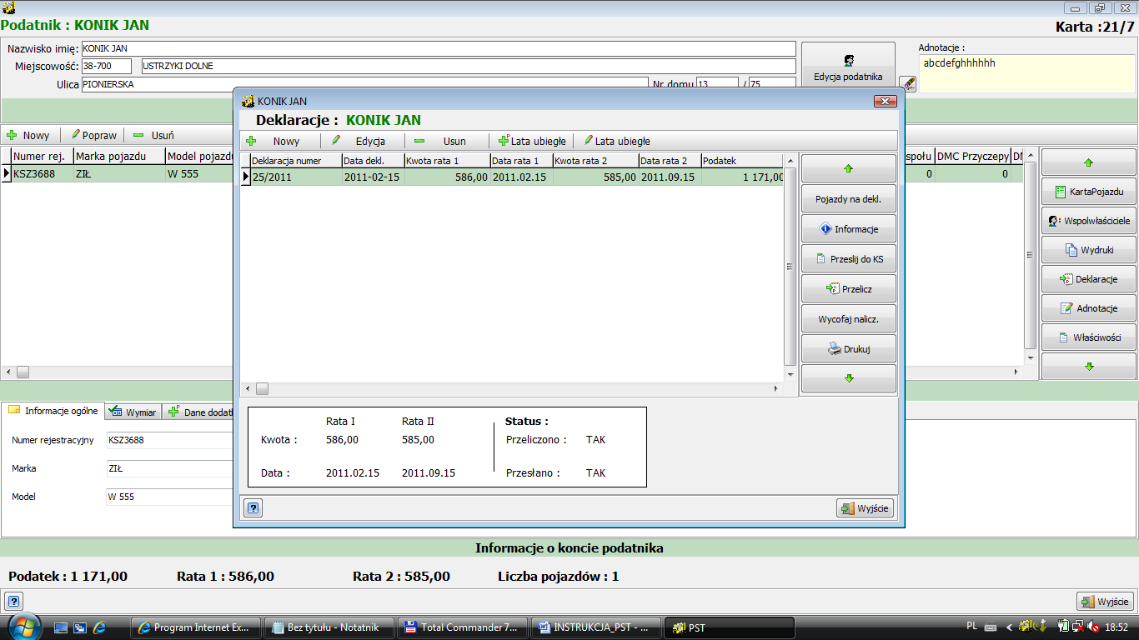.
Okno to zawiera listę wszystkich deklaracji podatnika. Na ich podstawie dokonywane jest naliczenie wszelkiego rodzaju zobowiązań, jak i zmian w postaci przypisów i odpisów (korekty).
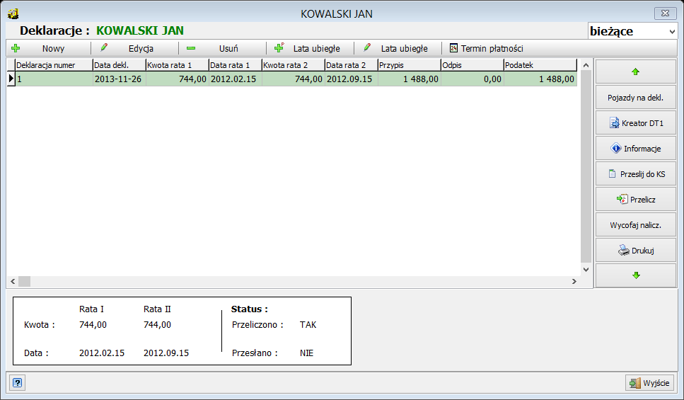
 | Lista deklaracji w większości przypadków powinna odpowiadać liście papierowych deklaracji składanych w trakcie roku przez podatnika.  Powinny one również zawierać tylko te pojazdy, których dotyczy.  W przypadku, gdy podatnik dokonał zakupu lub sprzedaży jednego z kilku pojazdów i taka deklaracja składana  w trakcie roku powinna zawierać tylko ten pojazd, w sprawie którego nastąpiła zmiana. Pozostałe pojazdy nie powinny być do niej dodawane, ponieważ w ich sprawie nie nastąpiły żadne zmiany i obowiązującym jest naliczenie z deklaracji pierwotnej.
W celu dodania nowej deklaracji wybieramy z górnego menu opcję Nowy . Okno z nową deklaracją zawiera informację na temat numeru deklaracji:
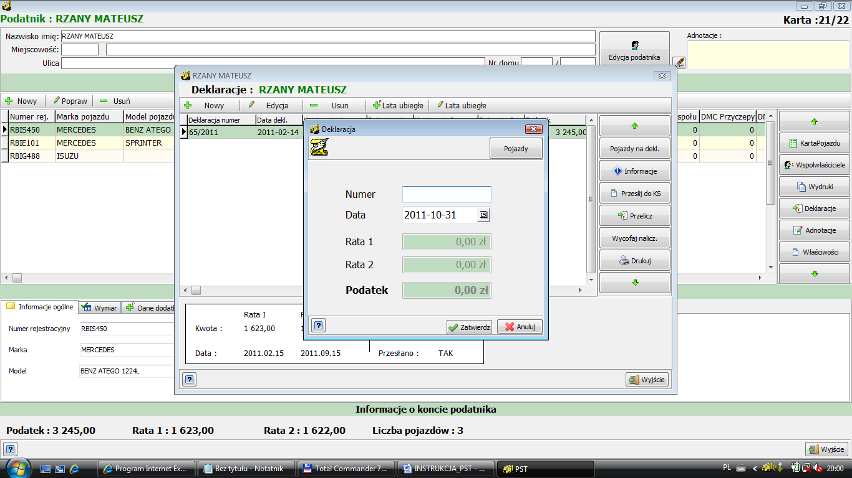
Numer: zgodny z numerem nadawanym deklaracji podatnika
w momencie składania do urzędu
Data: data złożenia deklaracji
Informacje na temat wysokości zobowiązania są widoczne dopiero po przeliczeniu deklaracji.

Po wprowadzeniu powyższych danych wybieramy przycisk Pojazdy w prawym górnym rogu. Ukazuje nam się lista pojazdów powiązanych z daną deklaracją. W celu dodania odpowiednich pojazdów do listy możemy posłużyć się jednym z dwóch klawiszy.
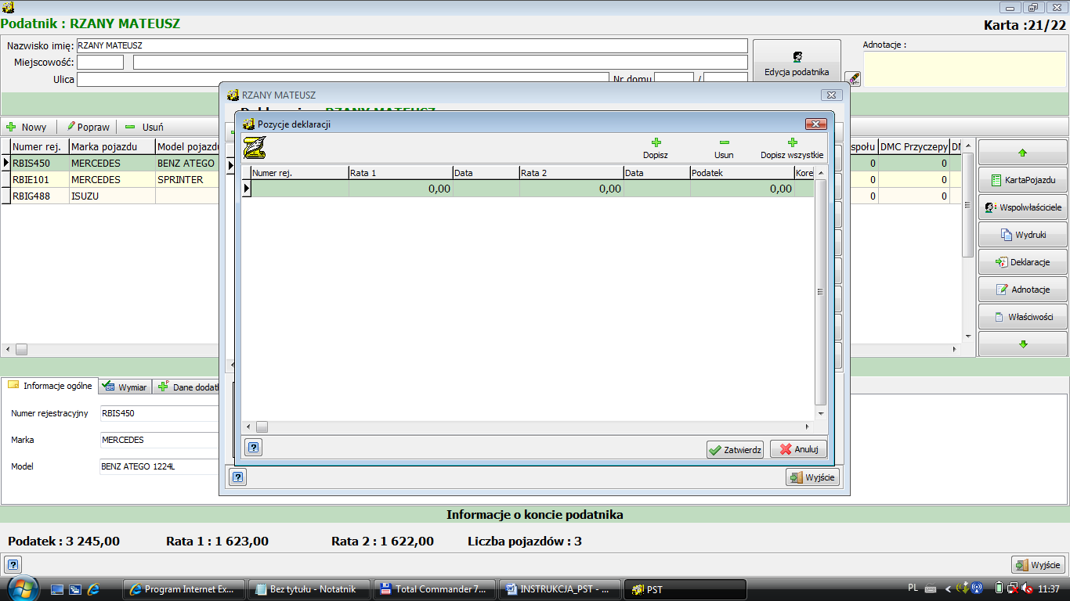
Dopisz - spowoduje on otwarcie listy wszystkich pojazdów podatnika, które jeszcze nie zostały dodane do powyższej deklaracji. Zaznaczając kwadrat po lewej stronie wybieramy interesujące nas pojazdy. Opcja ta jest szczególnie przydatna w przypadku, gdy podatnik posiada większą ilość pojazdów, natomiast deklaracja dotyczy tylko kilku z pośród nich (np. korekta z powodu sprzedaży albo nabycia nowego pojazdu).
Drugi sposób to wybranie opcji Dopisz wszystkie , która to opcja spowoduje automatyczne dopisanie wszystkich pojazdów z wyświetlonej powyżej listy bez konieczności zaznaczania ich jak
w powyższym przykładzie. Zaletę tej opcji wykorzystać możemy przy składaniu deklaracji na początku roku, kiedy prawie zawsze dotyczy ona wszystkich pojazdów podatnika.
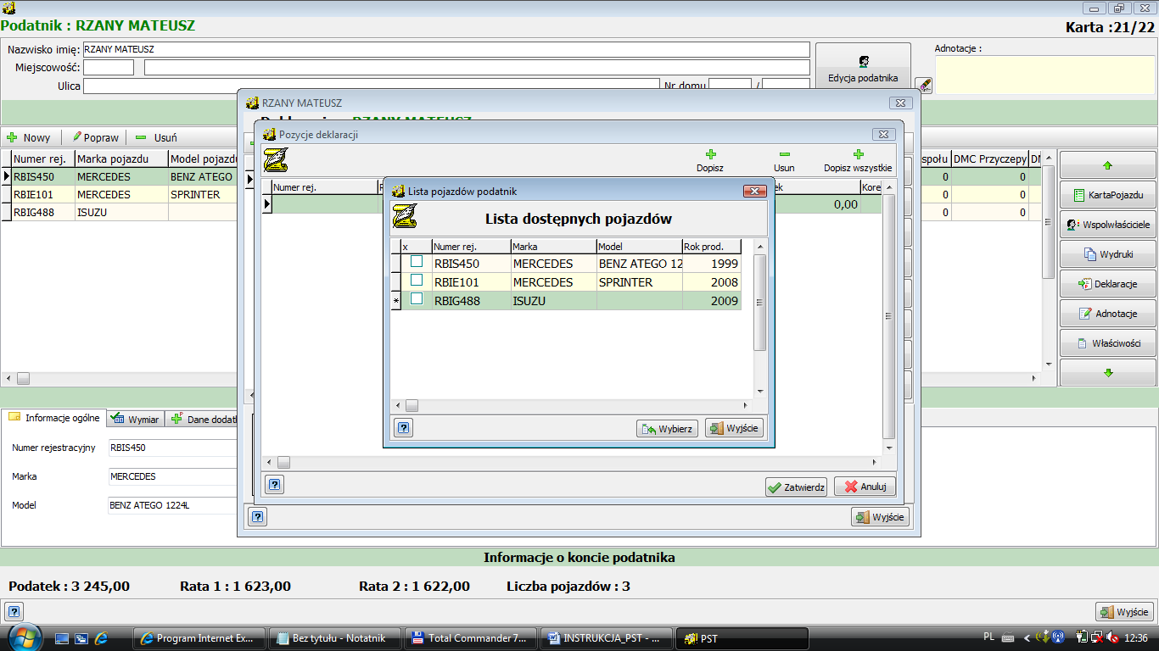
Jeśli okazało by się, że któryś z pojazdów wyświetlonych na liście znalazł się tam niepotrzebnie, możemy go bez większego problemu zaznaczyć na liście, a następnie klikając przycisk Usuń , który spowoduje usunięcie z listy wybranych pojazdów.

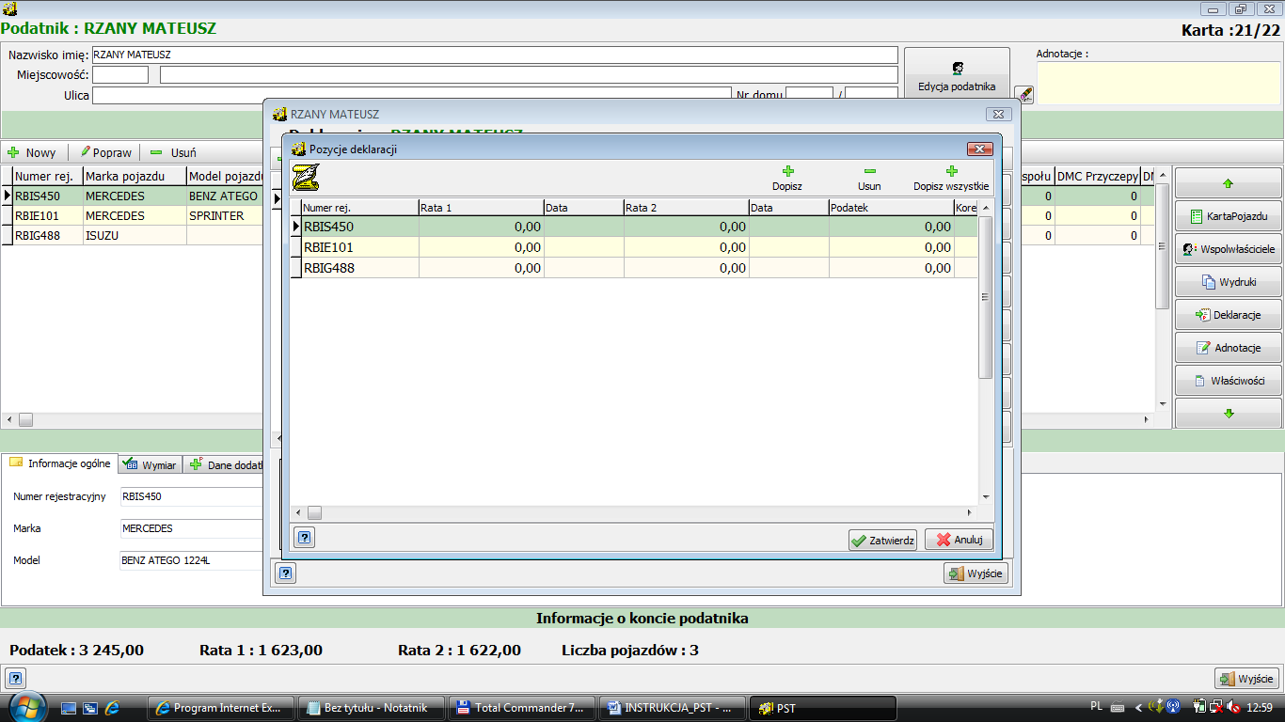
Gdyby natomiast okazało się, że pojazd wykazany przez podatnika w deklaracji nie jest dostępny na liście (np.: nie był objęty opodatkowaniem we wcześniejszym roku) należy go wcześniej dodać do listy zgodnie z opisem w pkt. 7.2.

Po wprowadzeniu wszystkich danych oraz dodaniu pojazdów możemy zatwierdzić deklarację klawiszem Zatwierdź w prawym dolnym rogu.
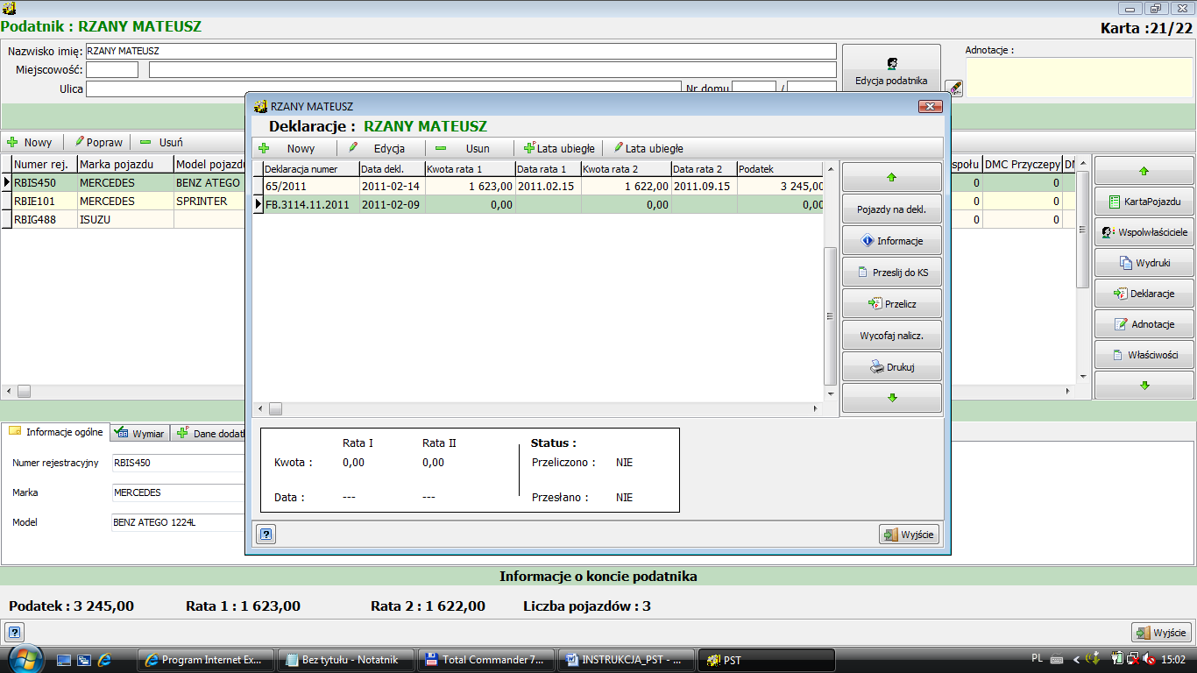
Jeśli wszystkie elementy zostały uzupełnione oraz co najmniej jeden pojazd został dodany do deklaracji, powinna ona dopisać się do wcześniejszej listy wraz ze statusem nieprzeliczonej oraz nieprzesłanej do księgowości.

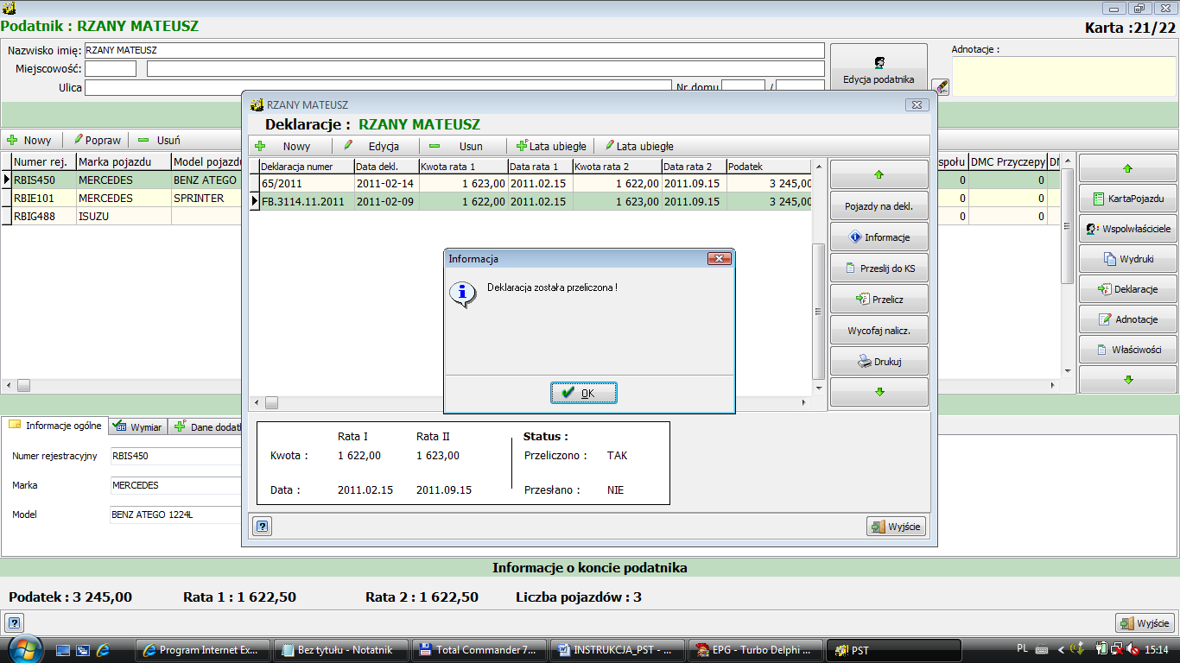
Tak dodaną deklaracje możemy przeliczyć używając do tego celu klawisza Przelicz 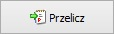 z menu bocznego.
Odpowiedni komunikat potwierdza poprawne przeliczenie deklaracji. Zmieniony zostaje również status przeliczenia z NIE na TAK.

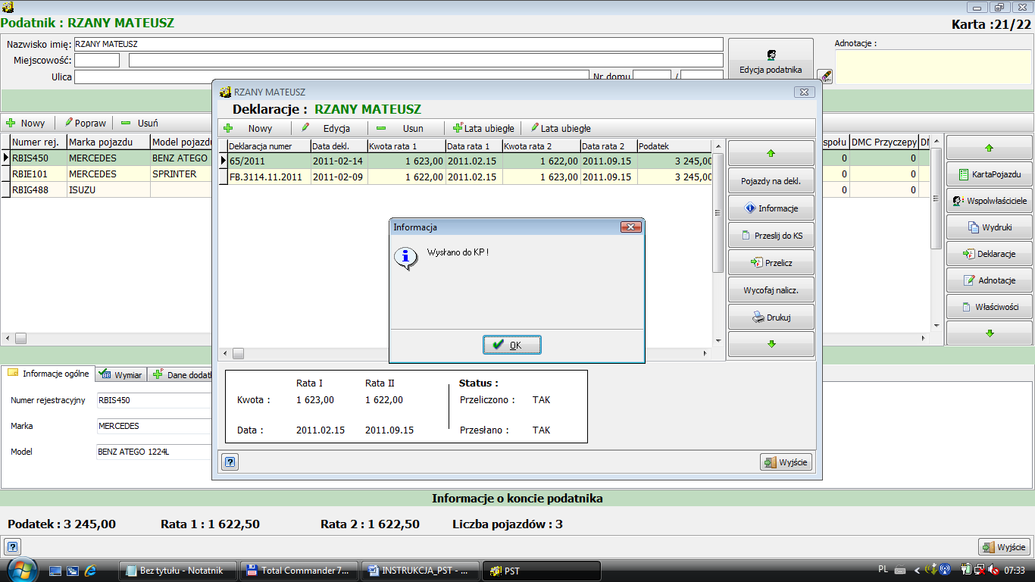
Bez zmian pozostał natomiast status przesłania deklaracji,
w związku z czym, jeśli wszystko się zgadza możemy przejść do jej przesłania za pomocą klawisza Prześlij do KS 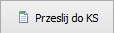. Program pyta nas, z jaką datą ma wysłać dokument do księgowości. Domyślnie jest to data logowania do programu. Data ta będzie datą rejestracji dokumentu w systemie księgowym.

Po zatwierdzeniu daty otrzymujemy komunikat z informacją o przesłaniu do księgowości podatkowej oraz widzimy zmianę statusu Przesłano z NIE na TAK.

9.1. Szczegóły naliczenia deklaracji
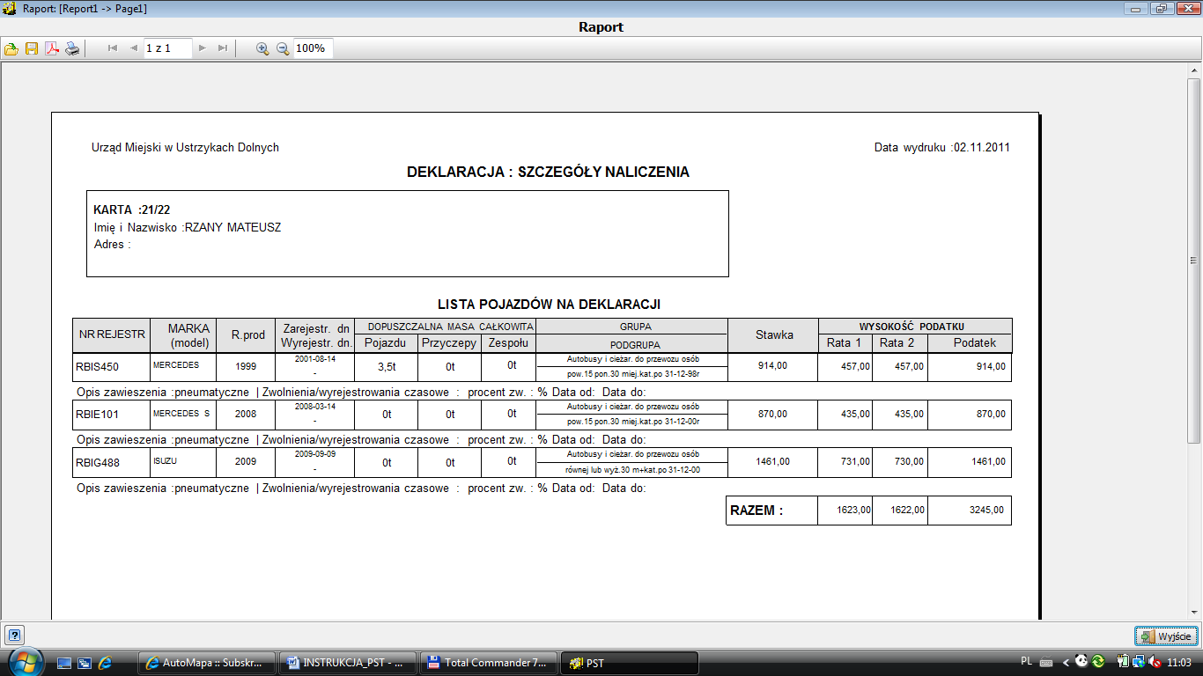
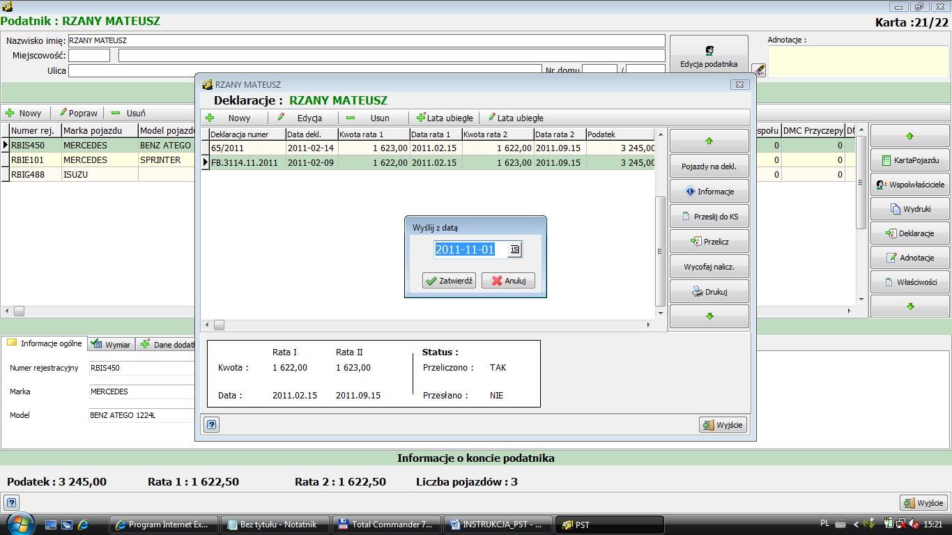
Zarówno w wierszu z listą deklaracji, jak i w dolnym panelu, widzimy informację na temat terminu(ów) płatności rat oraz ich wysokości. Chcąc sprawdzić szczegóły naliczenia (informację o wysokości zobowiązań dla poszczególnych pojazdów) możemy wybrać opcję Drukuj w celu wydrukowania karty szczegółów naliczenia.
Karta ta zawiera bardzo szczegółowe informacje na temat wysokości zobowiązań poszczególnych pojazdów wraz z informacją na temat daty rejestracji /daty sprzedaży/ czasowego wycofania pojazdu, przyporządkowania do grupy podatkowej oraz wysokości obowiązującej stawki, a także systemu zawieszenia.
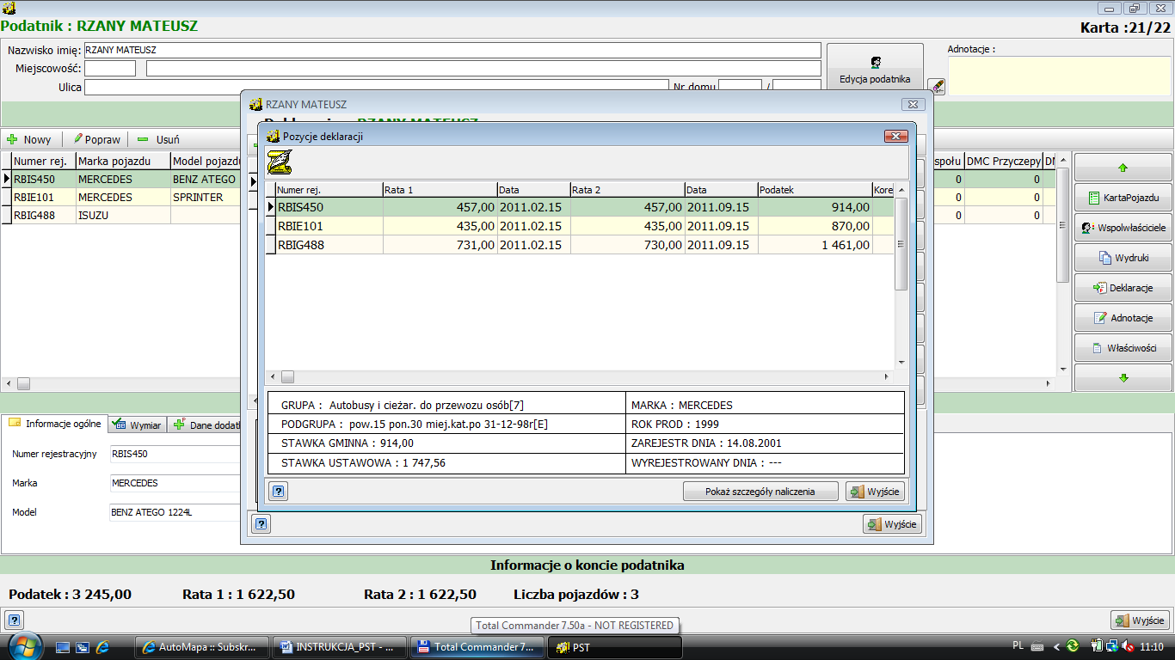
Można również wejść w opcję Pojazdy na deklaracji, gdzie zobaczymy listę pojazdów powiązanych wcześniej z deklaracją wraz
z wysokością rat. Pozostałe szczegóły ukazane będą po przyciśnięciu opcji Pokaż szczegóły naliczenia w dolnym pasku okna.

9.2. Wycofanie naliczenia
W przypadku, gdy po dokonaniu naliczenia okaże się, że jego wysokość jest niewłaściwa możemy (pod warunkiem, że jest to ostatnia deklaracja na liście) dokonać wycofania naliczenia takiej deklaracji. Służy do tego przycisk Wycofaj naliczenie 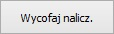 w bocznym panelu. Musimy jednak pamiętać, że wycofanie naliczenia w przypadku, kiedy deklaracja została już przesłana do księgowości, nie spowoduje usunięcia dekretów z systemu księgowego. W związku z tym musimy sami usunąć je z konta podatnika. W przeciwnym wypadku powstać może niezgodność pomiędzy systemami.

9.3. Usunięcie deklaracji
W przypadku, kiedy deklaracja została naniesiona błędnie nie ma możliwości modyfikacji listy pojazdów, jakie się na niej znajdują. W takim przypadku musimy dokonać wycofania naliczenia (pkt.8.2), a następnie usunąć taką deklarację przy użyciu klawisza Usuń w górnym menu wyboru.

9.4. Sprzedaż pojazdu/czasowe wycofanie
Mimo, iż sprawa sprzedaży oraz czasowych wyrejestrowań /zwolnień była już pokrótce opisana w części poświęconej nanoszeniu nowego pojazdu, to w związku z częstymi pytaniami odnośnie sposobu nanoszenia tego do programu, przedstawiony zostanie krótki opis kolejności,
w jakiej należy dokonać tą operację na karcie podatnika.
W pierwszej kolejności odnajdujemy interesujący nas pojazd na karcie podatnika i wybieramy opcję Popraw z górnego paska operacji.
Otwiera nam się okienko z podglądem właściwości pojazdu, aby przejść do ich zmiany musimy dodatkowo potwierdzić to klawiszem Popraw w lewym górnym rogu.
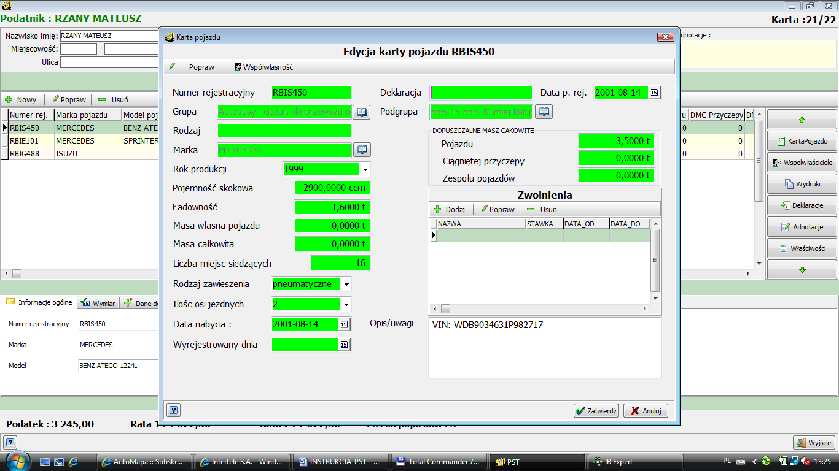

Pola na formularzu zmieniają swój kolor
z białego na zielony. Możemy w tym momencie dokonać ich modyfikacji.
W przypadku sprzedaży to co nas interesuje to pole Wyrejestrowany dnia w lewym dolnym rogu. Wprowadzamy tam faktyczną datę sprzedaży pojazdu.

W przypadku, gdy mamy do czynienia z czasowym wycofaniem z ruchu lub innym zwolnieniem należy pozostawić datę sprzedaży pustą. Należy wtedy skorzystać z opcji zwolnień dodając odpowiedni typ w odpowiednim okresie do listy zgodnie z pkt. 9.1. Po naniesieniu daty wyrejestrowania lub zwolnienia (wycofania) zatwierdzamy zmiany klawiszem Zatwierdź.
Po zatwierdzeniu zmiany na wszystkich pojazdach, które zostały nimi objęte, przechodzimy do zakładki deklaracje.
W zakładce deklaracje wybieramy opcję Nowa .
Najczęstszym błędem jest powtórne przeliczanie istniejącej deklaracji, co powoduje usunięcie informacji
o poprawnej wysokości zobowiązania z początku roku. W przypadku jakichkolwiek zmian w trakcie roku należy dodać nową deklarację z przypiętymi tylko tymi pojazdami, których zmiany dotyczyły.
Dodajemy deklarację zgodnie z pkt. 8, po czym dokonujemy jej przeliczenia. Kwota, jaka zostanie wyświetlona w polu PODATEK, to nowa wartość podatku dla danej deklaracji. Natomiast to, co zostanie wysłane do księgowości, to różnica pomiędzy wysokością wcześniejszego naliczenia,
a bieżącą wysokością podatku.

9.5. Adnotacje i notatki
Poza informacjami na temat karty podatkowej oraz informacjami ściśle związanymi
z pojazdami podatnika, program umożliwia nam przechowywanie adnotacji przy karcie podatnika. Adnotacje te mogą zwierać dowolną treść dodatkowo opatrzoną datą wprowadzenia do systemu oraz nazwą użytkownika, który dokonał tego wpisu. Listę takich adnotacji możemy przeglądać wybierając z bocznego menu opcję Adnotacje. W celu dodania nowej adnotacji, wybieramy z górnego Manu opcję Nowa adnotacja , jeśli chcemy dokonać poprawy istniejącej adnotacji zaznaczamy ją na liście po lewej stronie, a następnie klikamy Popraw adnotacje . Usunięcie adnotacji następuje po jej zaznaczeniu, a następnie wybraniu opcji Usuń adnotację .
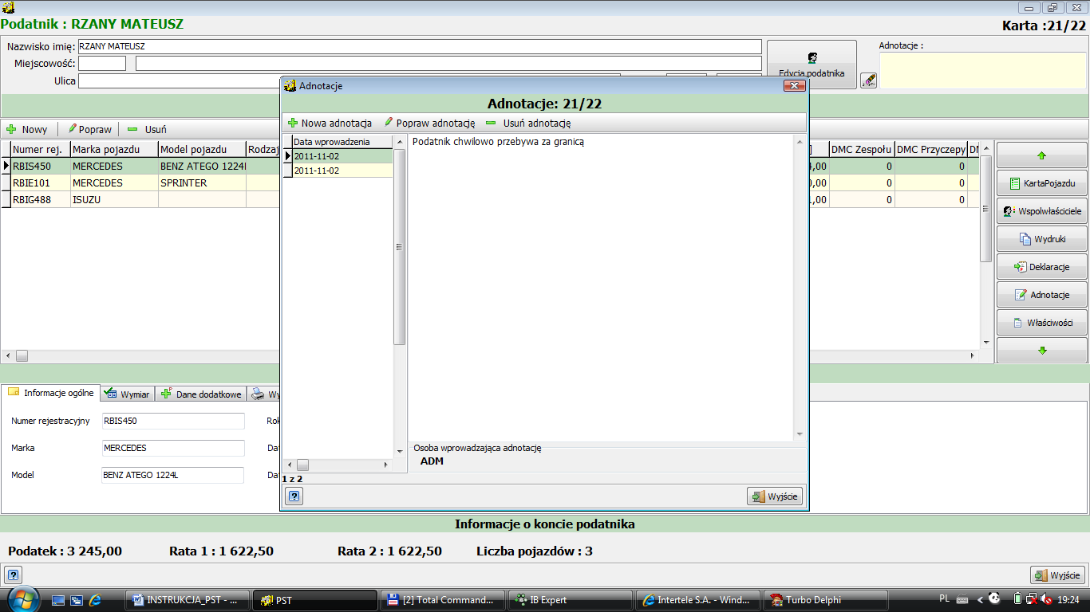
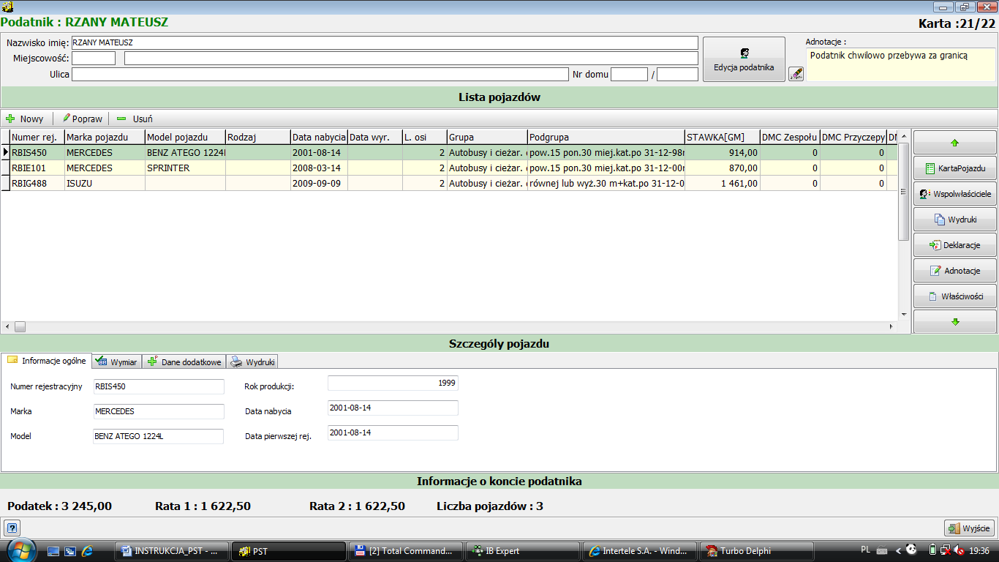
Poza adnotacjami mamy dostępną również opcję tzw. szybkiej notatki.
Funkcja ta dostępna jest bezpośrednio z karty podatnik. W prawym górnym rogu widzimy żółty prostokąt z przyciskiem szybkiego zapisu.
W okienko to możemy wpisać dowolny tekst do 300 znaków, po czym wystarczy kliknąć przycisk zapisu
i notatka zostanie zapamiętana na karcie podatnika.

10. LISTA POJAZDÓW
Lista ta zawiera wszystkie pojazdy zadeklarowane przez podatników w danym roku dla danego kontekstu. Dzięki opcji szybkiego wyszukiwania (zaznaczamy interesującą nas kolumnę
i wpisujemy szukaną wartość). Mamy możliwość szybkiego zidentyfikowania, do kogo należy pojazd
o określonych numerach rejestracyjnych i jaki podatek został na niego nałożony.
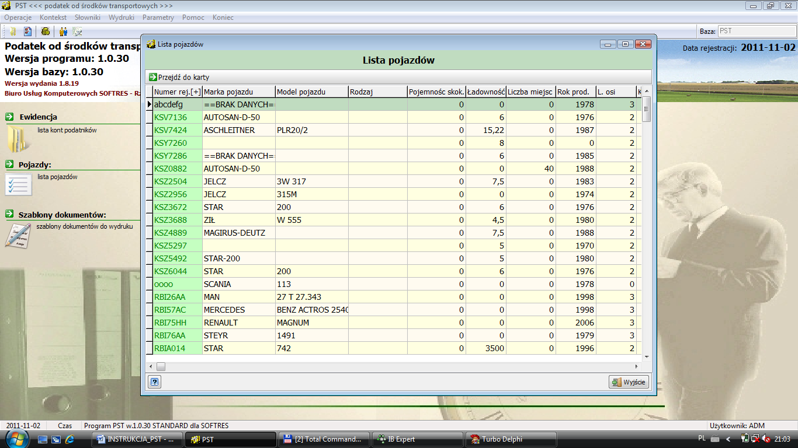
Wystarczy po odnalezieniu szukanego pojazdu na liście kliknąć opcję 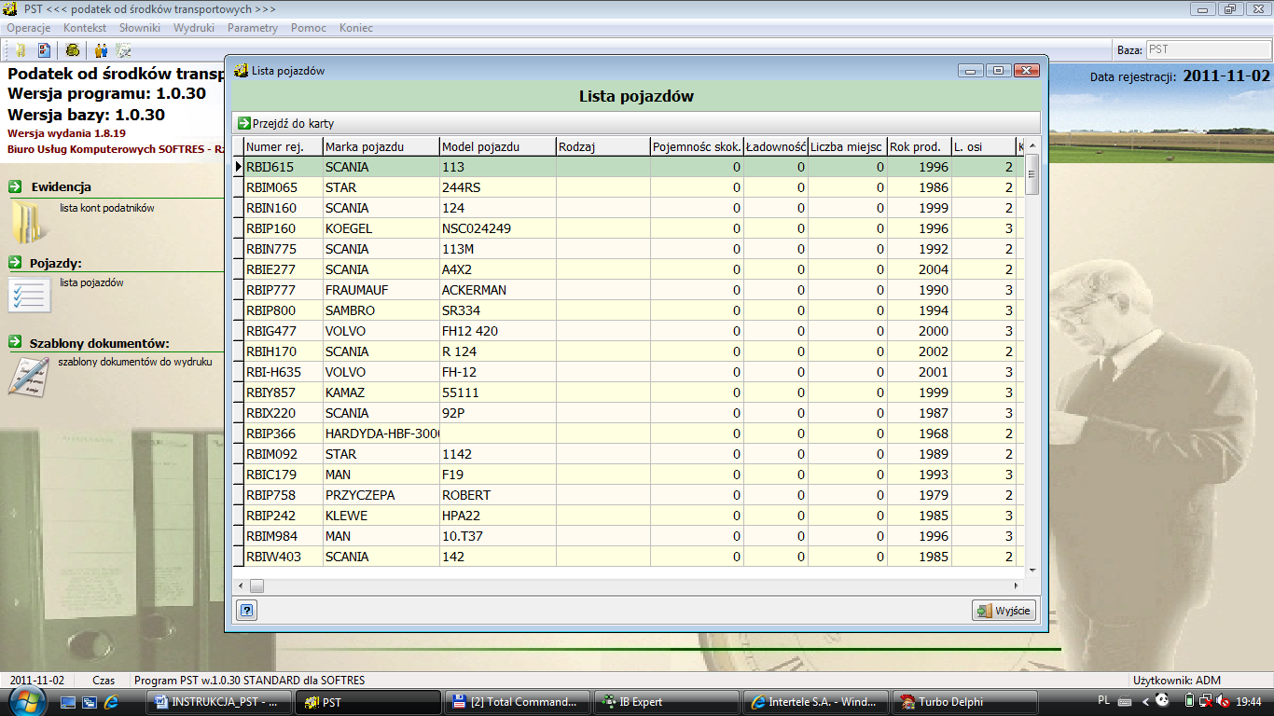

11. LISTA DEKLARACJI
Lista zawierająca wszystkie deklaracje złożone przez podatników na której domyślnie wyświetlane są tylko te z roku bieżącego. Zmiana ustawienia w prawym górnym rogu z bieżące na wszystkie spowoduje wyświetlenie wszystkich dotychczas zapisanych deklaracji na kartach podatkowych.
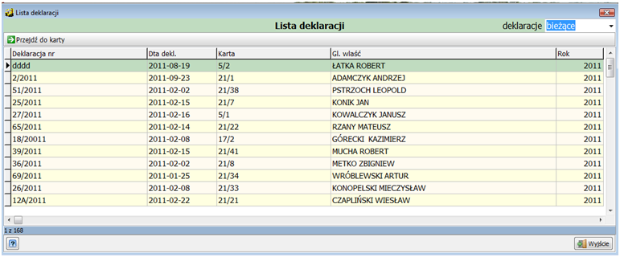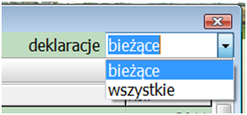

Dzięki możliwości sortowania możemy w łatwy sposób ustalić, ile razy w danym okresie dany podatnik składał deklarację podatkową, a także znając numer deklaracji jesteśmy w stanie określić, przez kogo została ona złożona.
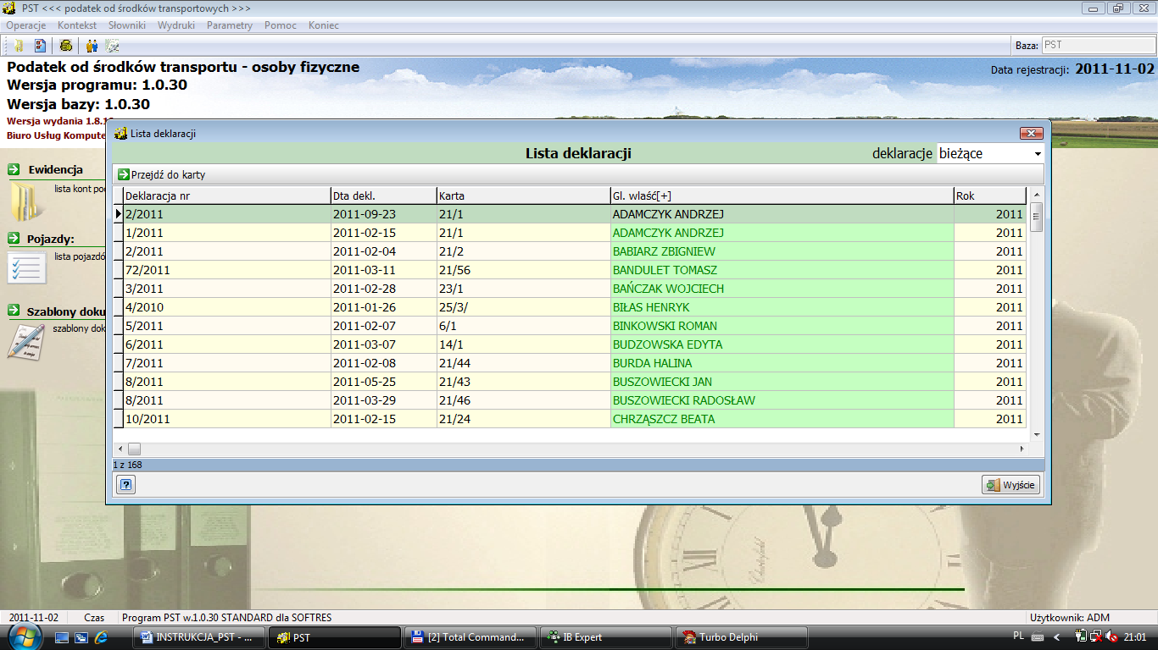
Dzięki przyciskowi możemy z poziomu deklaracji przenieść się na kartę konkretnego podatnika.

12. GENEROWANIE WYDRUKÓW
Poza indywidualnymi wydrukami z karty podatnika program umożliwia również generowanie wydruków zbiorczych. Lista dostępnych wydruków wraz z ich opisem została przedstawiona
w rozdziale 4.3. Każdy z wydruków przed ich wygenerowaniem możemy bardzo dokładnie sparametryzować.
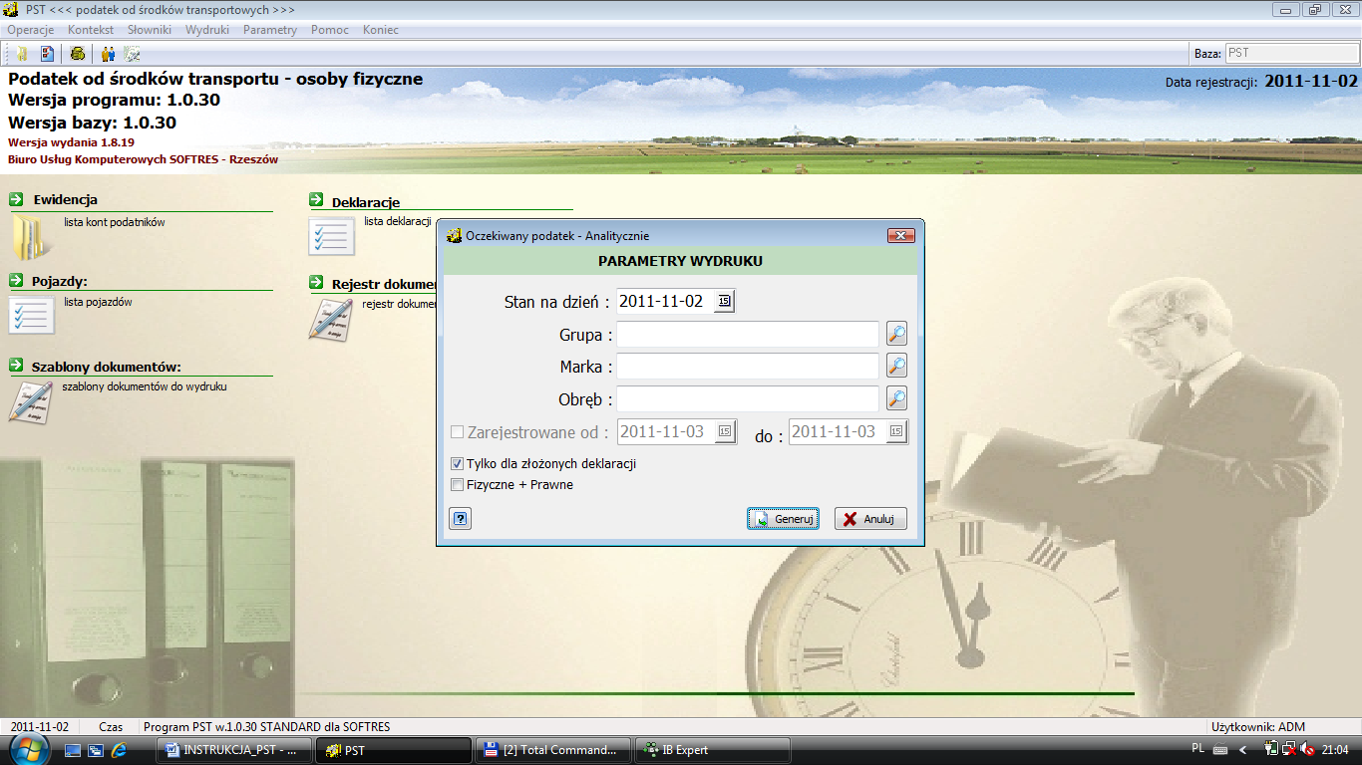

Pierwszy z parametrów to data na jaką mają być brane dane ewidencyjne (stan na dzień).

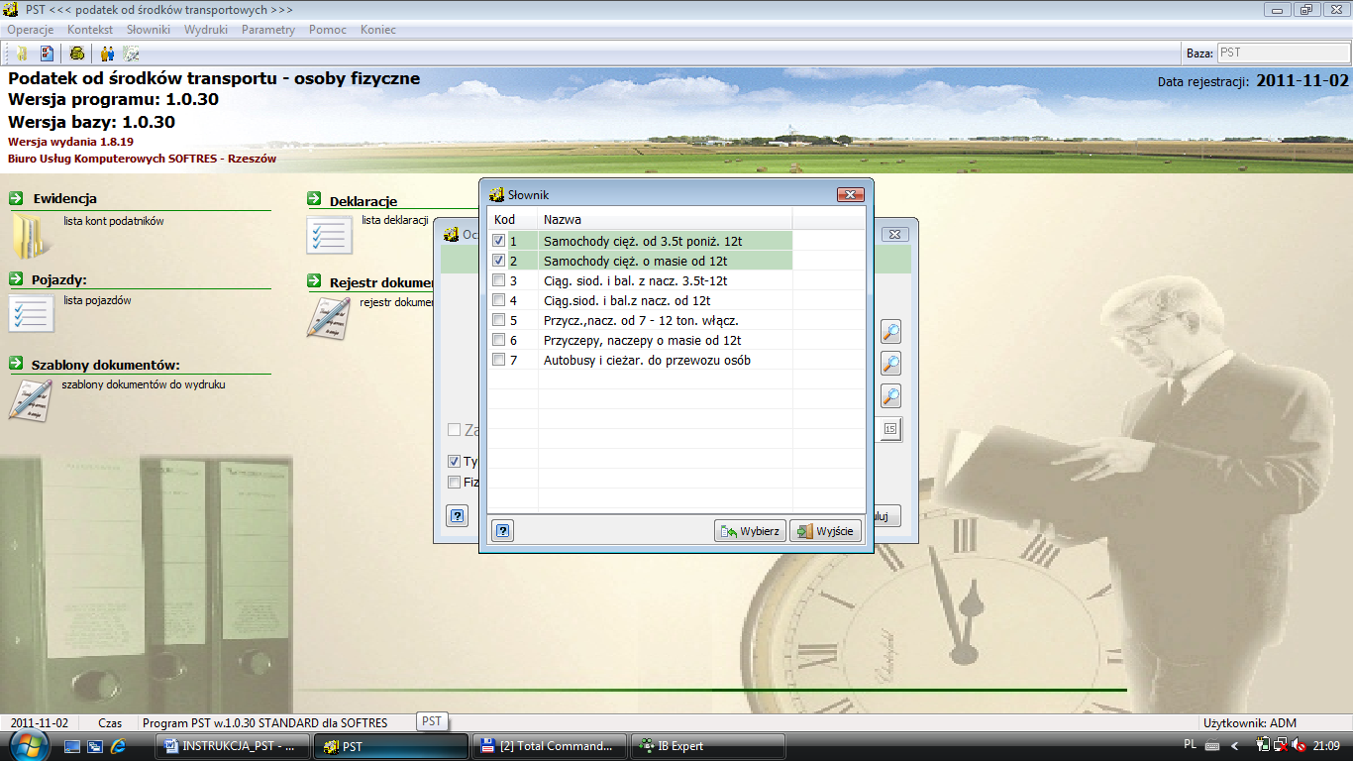

Drugi element to grupa z jakiej mają być brane pojazdy, trzeci to marka pojazdu, a czwarty to obręb
z jakiego chcemy uzyskać dane. Elementy te mają charakter słownikowany, co oznacza, że w celu ich wybrania musimy kliknąć na klawisz po prawej stronie. W przypadku, gdy pola te są puste oznacza to, że program ma brać pod uwagę wszystkie elementy.

Dodatkowo w przypadku niektórych wydruków możemy zaznaczyć opcję Fizyczne + Prawne, co spowoduje złączenie danych z obydwu kontekstów na jednym wydruku.
Ostatnią z dostępnych opcji jest domyślnie zaznaczona opcja Tylko dla złożonych deklaracji, dzięki czemu analizowane są tylko te pojazdy, które zostały uwzględnione na tegorocznych deklaracjach.
Odznaczenie opcji powoduje uwzględnienie również tych pojazdów, które są w zewidencjonowane natomiast nie zostały uwzględnione na deklaracjach.
Po wybraniu właściwego zakresu danych klikamy klawisz Generuj i po krótkiej chwili ukazuje nam się gotowy wydruk.

13. KREATOR DEKLARACJI DT-1
W rozdziale tym zostanie opisany przebieg tworzenia deklaracji DT-1, czyli Deklaracja na podatek od środków transportowych.
W celu stworzenia deklaracji dla danego podatnika wchodzimy na jego kartę, następnie wchodzimy
w Deklaracje 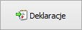 i przyciskamy 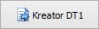 znajdujący się po prawej stronie okna.

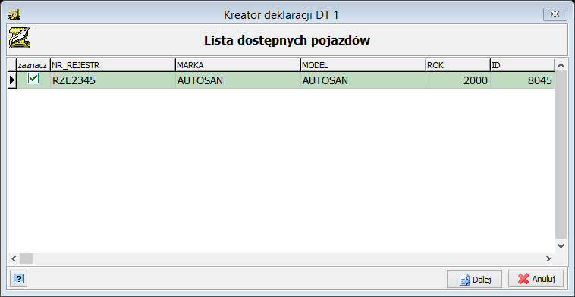
Pojawi nam się okno, w którym dodajemy pojazdy mające znaleźć się na deklaracji. Pojazdy wybieramy zaznaczając odpowiednie kwadraty
w kolumnie „Zaznacz”. Po wybraniu interesujących nas pojazdów przechodzimy dalej za pomocą przycisku .
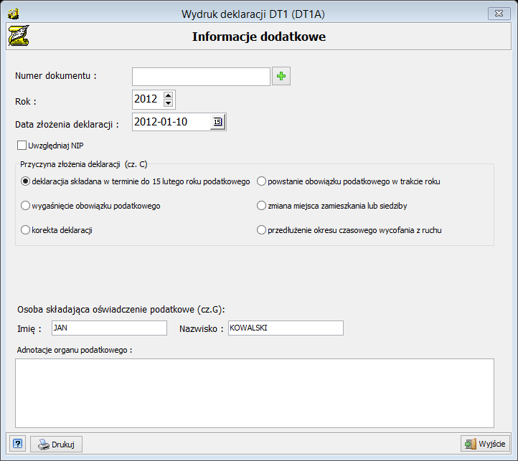
Ukaże się nam ostatnie okno przed wydrukiem deklaracji. Uzupełniamy
w nim nr dokumentu, datę złożenia deklaracji, rok jest uzupełniany jest domyślnie, ale także możemy go zmienić. Możemy zaznaczyć opcję „Uwzględniaj NIP” dzięki czemu zostanie on zawarty w deklaracji. Zaznaczamy także jedną z sześciu przyczyn złożenia deklaracji (widoczna będzie w części C deklaracji). Na koniec wypełniamy imię i nazwisko osoby składającej oświadczenie podatkowe (Uwaga! Domyślnie wpisane jest to imię i nazwisko właściciela pojazdu, jeżeli osoba składająca deklarację nie jest właścicielem pojazdu po prostu zmieniamy na imię i nazwisko osoby składającej deklarację) oraz możliwe jest dopisanie adnotacji organu podatkowego.

Uwaga! W przypadku, gdy zaznaczymy opcję „zmiana miejsca zamieszkania lub siedziby” pojawi nam się dodatkowe pole, w którym uzupełniamy nazwę i adres siedziby organu podatkowego, w którym poprzednio składano deklarację na podatek od środków transportowych.
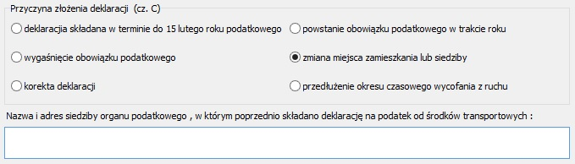
Po wypełnieniu pól wciskamy przycisk Drukuj . Wyświetli nam się podgląd wydruku deklaracji, który możemy przeglądnąć w celu sprawdzenia poprawności wprowadzonych danych.
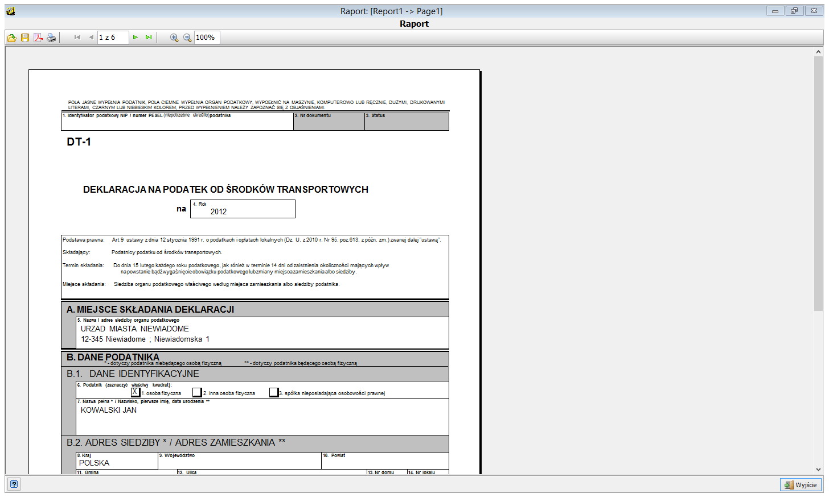
Stąd możemy już daną deklarację wydrukować za pomocą przycisku . Ponadto, deklaracja oczywiście zawiera także załącznik DT-1/A.
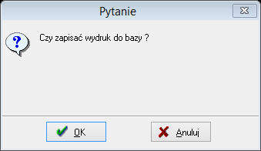
Po zakończeniu drukowania program zapyta nas czy zapisać wydruk do bazy.

14. REJESTR DOKUMENTÓW
Rejestr dokumentów zawiera wszystkie pisma wygenerowane przez użytkownika na kartach podatników.
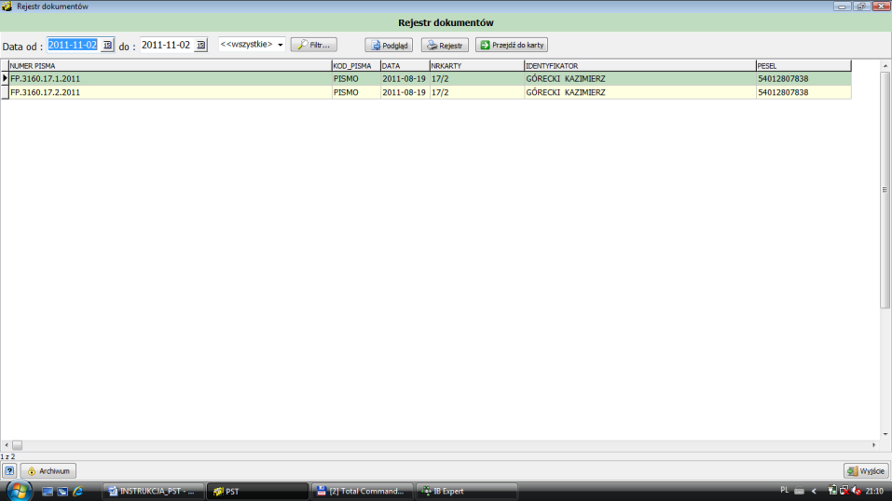
Chcąc zawęzić listę dokumentów do określonego okresu wystarczy w górnym menu wybrać interesujący nas okres Data od ….do …. oraz ewentualny typ dokumentu, a następnie kliknąć opcję Filtruj z górnego paska. Lista zostanie zawężona do zadanego przez nas zakresu.
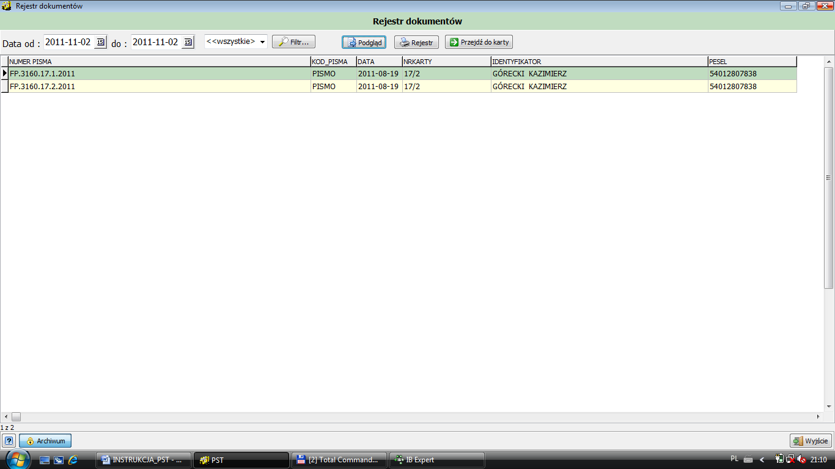
Istnieje również możliwość podglądnięcia treści dokumentu z pozycji rejestru.
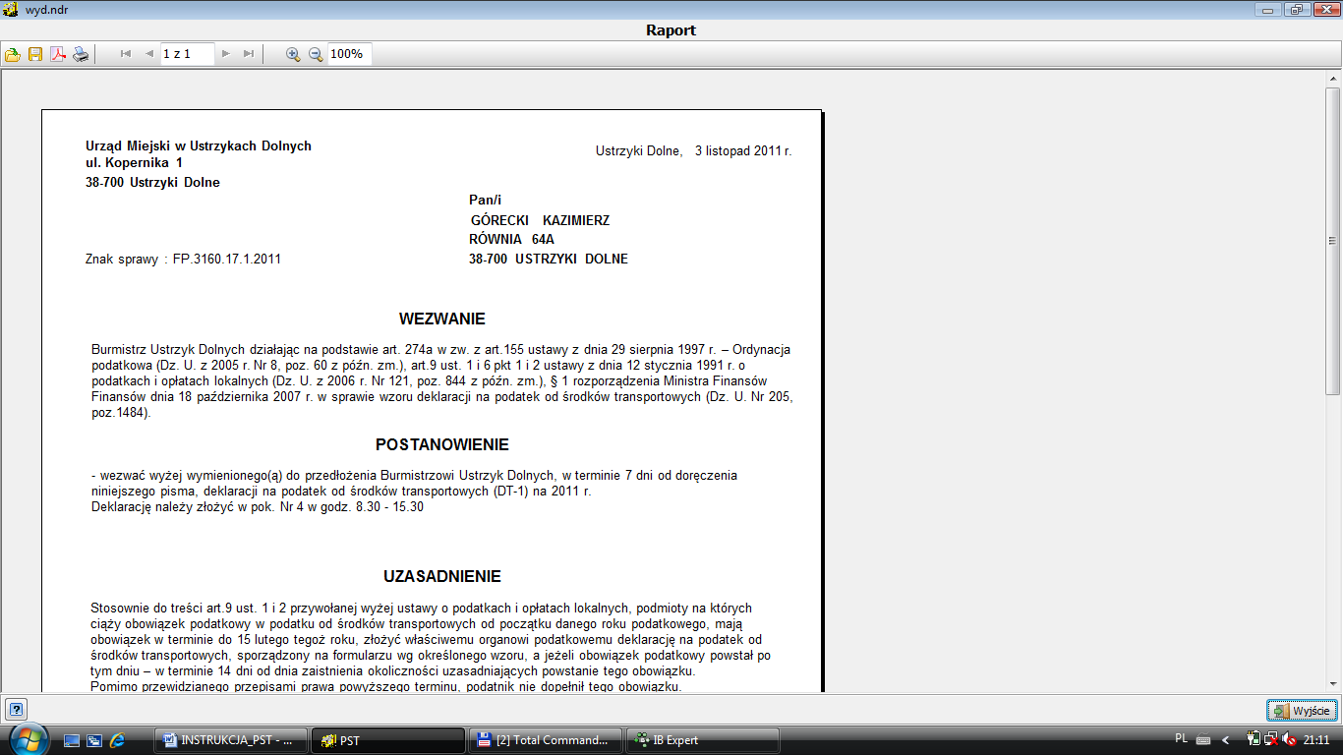
Wystarczy ustawić się na liście, na pozycji którą chcemy podglądnąć,
i kliknąć klawisz Podgląd z górnego menu.

15. REJESTR WYMIAROWY/ PRZYPISÓW I ODPISÓW
Rejestr wymiarowy zawiera listę wszystkich zobowiązań podatnika, które powstały przy naliczeniu pierwszej deklaracji w bieżącym roku podatkowym.
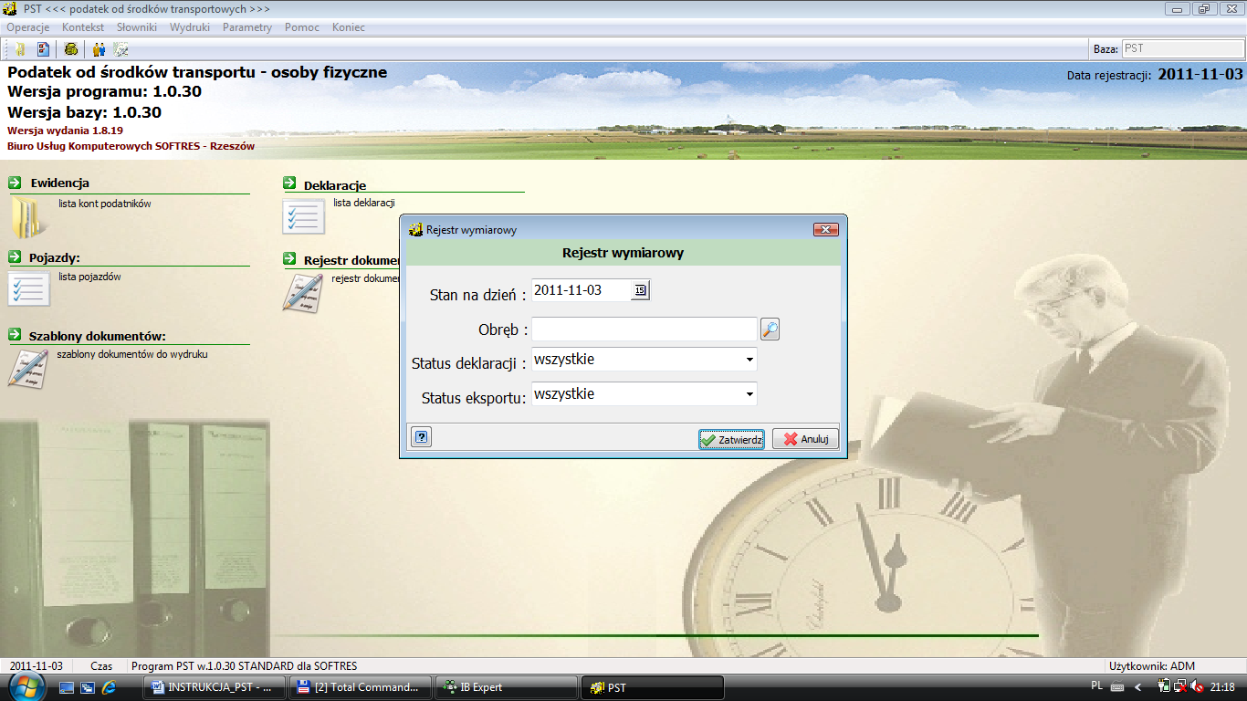
Możemy go wygenerować wg stanu na określony dzień dla wszystkich obrębów, jak i dla wybranego ze słownika obrębu. Dodatkowo możemy odfiltrować tylko te deklaracje, które po naliczeniu zostały przesłane do księgowości (lub na odwrót, jeżeli szukamy rozbieżności pomiędzy systemami).

Dane pogrupowane są wg kart podatkowych, gdzie następuje rozbicie na poszczególne pojazdy.
Mamy tu informacje na temat łącznej wysokości podatku dla pojazdu, jak i w rozbiciu na raty.
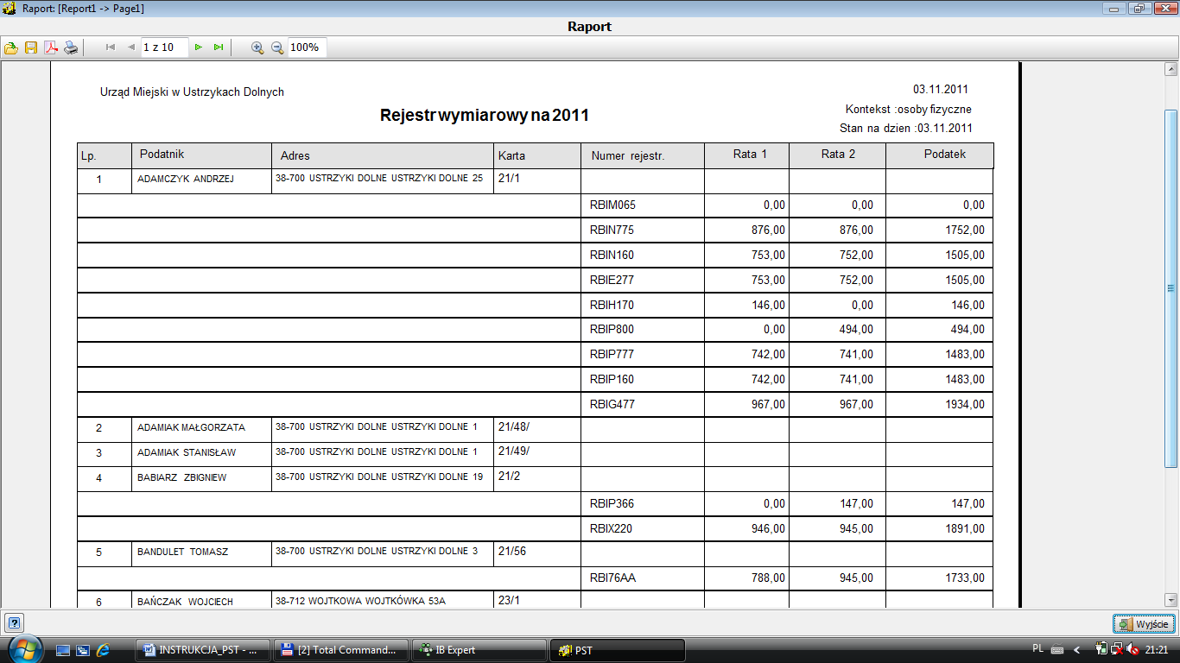
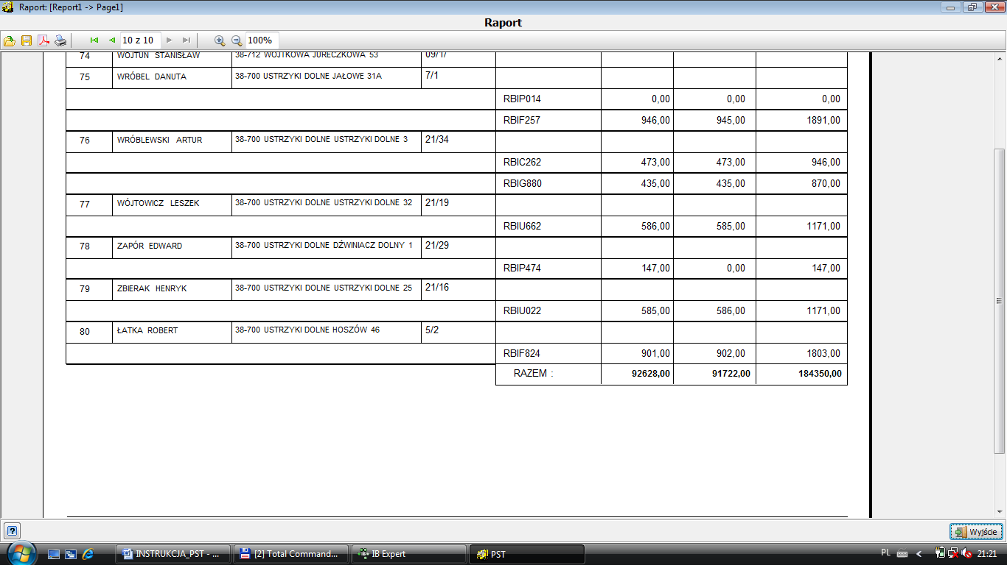
Na ostatniej stronie wydruku znaleźć możemy podsumowanie, które jest łączną wysokością zobowiązań pierwotnych.
Zmiany dokonywane w trakcie roku uwzględnione będą w rejestrze przypisów i odpisów.

16. AKTUALIZACJA PROGRAMU
Program wyposażony jest w opcję automatycznej aktualizacji internetowej.
Opcja ta dostępna jest wyłącznie dla użytkowników posiadających licencję roczną.
Warunkiem poprawnego działania tej opcji, jest stały dostęp do łącza internetowego na stanowisku, gdzie zainstalowany jest program podatek od środków transportowych.
W zależności od ustawień ogólnych programu (opisanych w rozdziale 5.3.) program może po każdym uruchomieniu sprawdzać dostępność nowszej wersji programu lub, jeśli sobie tego nie życzymy
(np. ze względu na brak stałego dostępu do Internetu), opcja ta może być nie aktywna.
Bez względu na w/w konfigurację użytkownik spełniający początkowe warunki (licencja roczna + dostęp do internetu) może samodzielnie sprawdzić, czy jest dostępna nowsza od aktualnej wersja programu i jeśli jest to pobrać ją automatycznie.

Wystarczy wejść w menu operacje, a następnie wybrać opcję Aktualizacja programu.
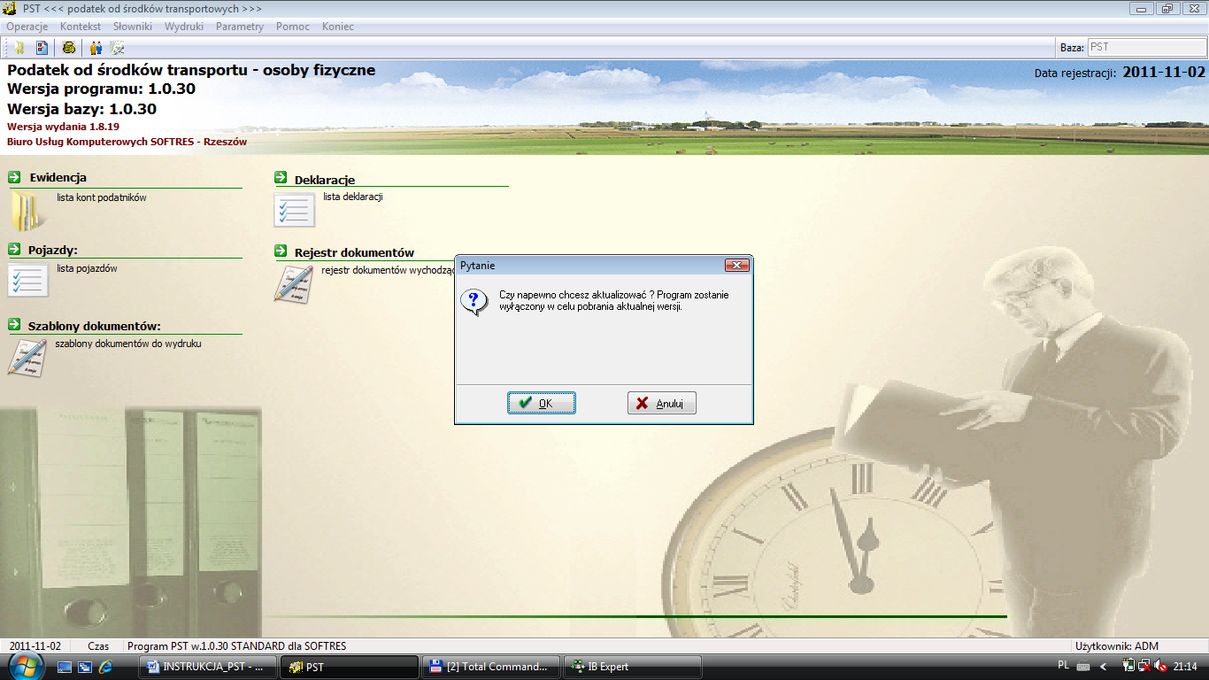
Program spyta nas czy na pewno chcemy dokonać aktualizacji i poinformuje nas o konieczności chwilowego zamknięcia programu celem uruchomienia aktualizatora.

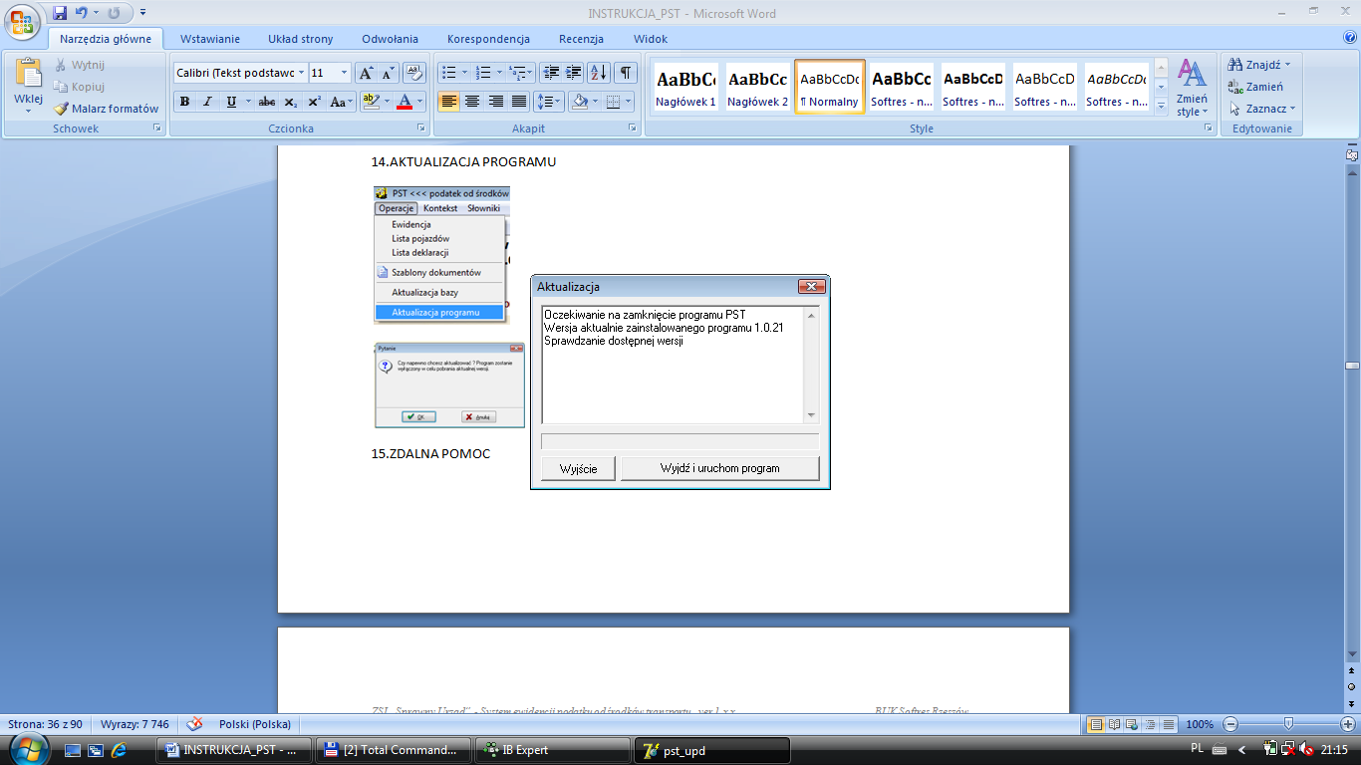
Otwiera się zewnętrzny moduł, który po połączeniu
z serwerem sprawdza aktualną wersję programu z najnowszą dostępną na serwerze. Jeśli wersje są zgodne (czyli posiadamy już najnowszą wersję programu) otrzymamy komunikat, że nasza wersja nie wymaga aktualizacji. Jeśli zaś nasza wersja jest starsza od dostępnej na serwerze, program zacznie ją pobierać, a po zakończonym pobraniu wyświetli informację o ukończeniu pobierania. W celu ponownego uruchomienia programu wystarczy klikną przycisk Wyjdź i uruchom program
i przejdziemy do okna startowego już w nowej wersji programu.

17. ZDALNA POMOC
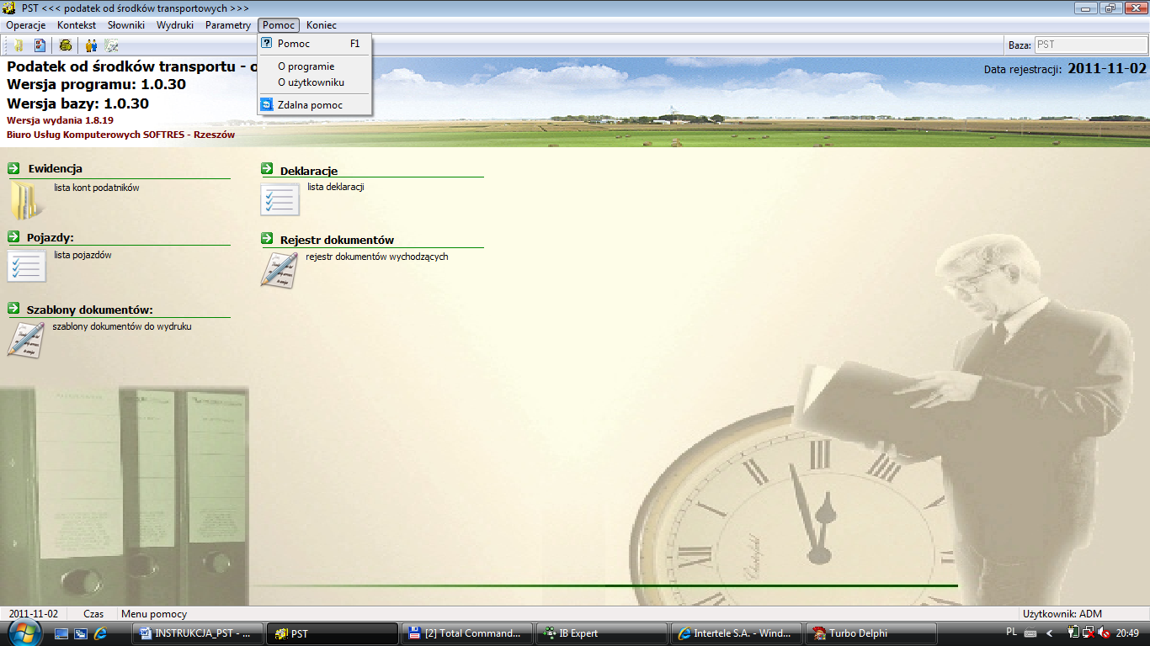
Program Podatek od środków transportowych został wyposażony w moduł zdalnej pomocy.
Moduł ten umożliwia zdalne połączenie pracownika BUK SOFTRES
z komputerem klienta, po wcześniejszym kontakcie telefonicznym. Podobnie jak w przypadku automatycznej aktualizacji internetowej, tak i zdalna pomoc, wymaga od użytkownika dostępu do Internetu na stanowisku, gdzie jest zainstalowany program. W celu wywołania modułu zdalnej pomocy wystarczy menu Pomoc wybrać opcję Zdalna pomoc.
W otwartym oknie klikamy opcję Uruchom:
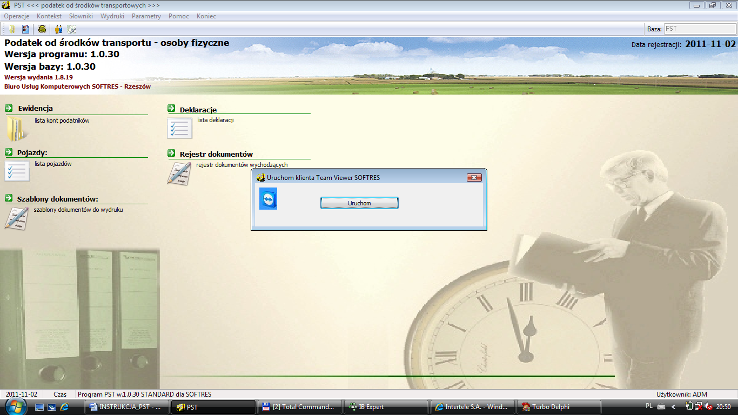
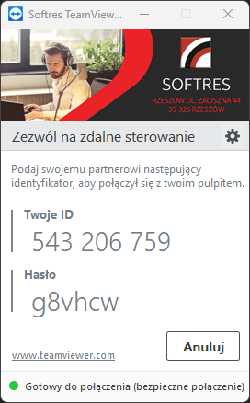
Po chwili pojawi nam się okienko modułu zdalnej pomocy programu Team Viewer.

Program ten przy pierwszym uruchomieniu przyporządkuje do naszego komputera unikalne ID zapisane w polu Twój ID oraz jednorazowe hasło, które będzie inne przy każdym uruchomieniu programu. Identyfikator oraz hasło należy podać w trakcie rozmowy
z pracownikiem BUK Softres w celu umożliwienia połączenia z naszym komputerem.

